从平台化到智能化：

政企共创平台企业何以化解行政分割难题？
——以南京南站跨区域公共交通枢纽为例

From phantomization to intelligence：
How Government-Initiated Platform Enterprises Overcome Administrative fragmentation?

2026年9月

摘要
南京南站作为亚洲大型高铁枢纽，日均客流量超30万人次，却长期受困于"一区两治、九龙治水"的碎片化治理格局。横跨雨花台、江宁两区的行政区划格局，叠加铁路、地铁、公安、城管等十余个条块部门的垂直管理，形成了纵横交错的复杂治理生态。传统治理模式——纵向赋权的综管办协调、高位驱动的专项整治、分散发包的市场外包，相继失灵，协调成本高昂、服务响应迟滞。
为破解困局，南京市通过政企共创平台企业"交控万物"，探索以市场化、数字化方式整合公共服务。这一模式以"国有控股、市场运作"的混合产权结构获得制度身份与可信承诺，以"多甲方对一乙方"的总包契约整合分散的服务界面，将原本分散在不同部门和企业的服务事项纳入相对统一的责任界面，平台化首先完成业务、规则、责任与数据的归集，为智能化运行提供了可识别、可分派、可追踪的组织基础。
其后，全域智能运营平台围绕“中枢—任务—边缘”组织城市服务。“城市小脑”通过数字地图、物联设备、AI 巡查、人员上报和市民报事汇集现场信息，再把任务派发给一线人员、专业队伍或无人设备。现场人员完成处置和人工校验后，将结果回传平台，持续修正规则与资源配置。由此，人工智能嵌入问题发现、任务编排、现场处置和知识回流的人机协同机制。
然而，平台企业治理效能的释放，一定程度上仍受制于执法权、数据主权、属地责任构成的制度天花板，揭示了市场化工具的效率边界与有限理性局限。南京南站的探索表明，破解碎片化的治理难题，并非只有纵向集权或市场外包的传统路径。政企业共创平台企业开辟了第三条道路：在承认行政边界刚性的前提下，于操作执行层以契约整合替代权威整合，实现功能层面的整体性。这份来自治理前沿的答卷，为中国超大城市治理体系现代化提供了有益镜鉴。
关键词：碎片化治理；平台企业；跨域协同；城市数字化转型；交易成本
ABSTRACT
As a major high-speed rail hub in Asia, Nanjing South Railway Station handles over 250,000 passengers daily, yet has long suffered from fragmented governance characterized by "one station under two districts" and "nine dragons governing water." The administrative division spanning Yuhuatai and Jiangning districts, combined with vertical management by over ten departments including railway, subway, public security, and urban management, has created a complex governance ecosystem with intersecting horizontal and vertical fragmentation. Traditional governance models—vertical empowerment through coordination offices, top-down intervention through special campaigns, and decentralized contracting—have successively failed, resulting in high coordination costs and sluggish service response.
To address this governance impasse, the Nanjing municipal government established “Jiaokong Wanwu,” a platform enterprise co-created by government and business, to integrate public services through market-based and digital means. Its mixed-ownership structure, characterized by state control and market-oriented operation, provides institutional legitimacy and credible commitment. Under a general contracting arrangement that connects multiple principals with a single contractor, previously dispersed services are brought within a relatively unified accountability framework. Platformization thus consolidates operations, rules, responsibilities, and data, providing the organizational foundation for intelligent systems to identify, assign, and track tasks.
Building on this foundation, the integrated intelligent operations platform organizes urban services through a “hub–task–edge” structure. The “urban brain” gathers real-time information through digital maps, Internet of Things devices, AI-enabled inspections, staff reports, and citizen submissions. It then assigns tasks to frontline workers, specialized teams, or autonomous equipment. After completing the work and conducting on-site verification, staff return the results to the platform, allowing operational rules and resource allocation to be continually adjusted. AI is thereby embedded in a human–machine collaboration mechanism that encompasses problem detection, task orchestration, on-site response, and knowledge feedback.
The effectiveness of the platform enterprise nevertheless remains constrained by institutional ceilings arising from administrative enforcement authority, data sovereignty, and territorial responsibility. These constraints reveal both the efficiency limits of market-based instruments and the limitations associated with bounded rationality. The Nanjing South Railway Station case shows that fragmented governance need not be addressed solely through vertical centralization or conventional market outsourcing. A platform enterprise co-created by government and business offers a third path: while recognizing the rigidity of administrative boundaries, it replaces authority-based integration with contractual integration at the operational level and thereby achieves functional integration. This experience offers useful lessons for modernizing governance systems in China’s megacities.
Keywords: Fragmented Governance; Government-Created Platform Enterprise; Cross-Jurisdictional Coordination; Urban Digital Transformation; Transaction Costs

目录
案例正文 1
引言:案例背景与开篇 1
困局——破碎的权威与失灵的协同 1
碎片化的权威：公共交通枢纽的治理困局 2
区划分割：一区两治的历史底色 2
部门林立：九龙治水与行政的碎片化 4
多企治站：服务外包与市场的碎片化 5
破局尝试：疏解对策及其局限性 6
纵向赋权：综管办设立的名与实 6
高位驱动：领导发火的治理尴尬 6
破局——城市服务商的诞生与平台化实践 7
合作缘起：当政府痛点遇见企业转型 7
政府痛点：南京南站的资产运营困境与治理需求 7
企业转型：万物云从物业到城市服务商的战略拓展 8
合作交汇：政府创制平台企业“交控万物”的诞生 9
政企协作：政企合作与平台赋能的结构优化 9
服务整合：交通枢纽公共服务的整体性发包 9
产权混合：国资信用与市场效率的有机耦合 10
运营集成：从基础服务切入到统一界面构建 12
新局——从中枢到边缘的智能化创新 13
中枢的全域感知：数实相融与智能识别 13
数实映射：城市小脑的信息聚合 13
多源接入：设备、人员与市民共同报事 14
算法识别：现场图像转化为问题线索 15
任务的智能编排：标准转译与人机分工 16
标准转译：作业流程进入工单规则 16
移动派单：“云城队长”连接中枢与现场 17
人机分工：重复作业与复杂事项分类承接 18
边缘的现场校验：情境判断与知识回流 19
到场处置：移动终端伴随现场作业 19
人工校验：算法判断接受现场复核 19
结果回传：作业记录积累运行知识 20
问局——市场边界与治理天花板之惑 21
政企合作的界限：当平台企业遇到刚性边界 21
云城队长的禁区：城市巡查与执法的行为界限 22
停车场里的博弈：交管部门与平台企业的权责割裂 22
物业服务的壁垒：站区内资产所有权的碎片化分布 23
平台企业的赋能天花板：制度惯性下的协同梗阻 24
数据融通的制度壁垒：看得见的墙 24
跨部门流程再造的困境：传统的会海 25
标准与考核的诸侯割据：无形的枷锁 26
终章:迈向善治的南站答卷 26
参考性问题 27
案例分析 28
案例摘要 28
引言 29
研究问题与分析思路 29
案例回顾 29
研究问题 30
分析框架与理论命题 30
碎片化困境的交易成本：一个不完全契约的分析 31
交易成本驱动组织调适：从平台化到智能化 32
制度环境约束组织变革：效率与合法性 33
案例分析与因果探析 33
困境溯源：南站的碎片化与行政分割 33
平台化的结构调适：外部交易成本的内部化 35
混合产权与可信承诺 35
总包契约与统一责任界面 36
智能化的能力调适：内部组织成本的压缩 37
多源感知与标准转译 37
任务编排与人机协同 37
现场校验与结果回流 37
实践限度：平台企业治理的制度边界 37
经验启示与对策建议 38
经验启示 38
平台化重构交易界面：在行政边界内实现功能整合 38
平台化先于智能化：组织整合是技术应用的前提 39
制度边界限定平台能力：效率改进不能替代法定权威 39
对策建议 39
整合服务事项，建立统一运营界面 39
遵循先平台化、后智能化的建设次序 39
完善分层授权与跨域协同机制 40
结语和展望 40
参考文献 41
附录 43
附录 1：访谈提纲 43
附录 2：南站地区成员单位责任范围和职责分工 46
附录 3：交控万物整合的公共服务类型 49
附录 4：万物云的技术赋能与AI应用 50

图目录
案例正文 1
图1 南京南站俯瞰图 1
图2 南京南站行政区划图 2
图3 南京南站的“一区多治”的管理现状 3
图4 南京南站的多部门分割与九龙治水困局 4
图5 交控万物企业的产权结构与组织结构 8
图6 交控万物企业的诞生历程 9
图7 交控万物企业进场后的南站管理模式 10
图8 交控万物在南京南站的服务场景 11
图9与图10 交控万物企业提供的服务场景 11
图11 交控万物的数字生态建构 12
图12 交控万物企业的城市小脑 14
图13 交控万物企业数字平台的分区 14
图14 交控万物在南京南站的工作成果 15
图15 运营平台、灵石算法系统与智能终端的逻辑框架 16
图16 云城队长的服务标准与业务范围 17
图17 线上线下一体化的运营模式 17
图18 南京南站的智能机器人 18
图19 交控万物的云城驿站与服务网络 19
图20 “云城队长”的日常作业 20
图21 南站的云城市队长与服务人员 20
图22 南京南站的系统与现场 21
图23 交控万物对南京南站地下停车场的在线管理 22
图24 停车场出入口混乱 23
图25 相关部门就站区发展问题一同参会 25
图26 南京南站交通指挥 26
案例分析 28
图1 案例分析的研究思路与技术路线图 30
图2 公共服务供给的交易成本与组织调适：一个整合性的分析框架 31

表目录
案例正文 1
表1 南京南站碎片化治理的历史成因归纳 3
表2 南京南站主要管理主体职能梳理 5
表3 南京南站综管办的管理难点 6
表4 南京南站管理中政企合作的缘起 8
表5 南京南站核心资产及配套设施归属情况一览 23
案例分析 28
表1碎片化困境的交易成本：一个不完全契约的视角 31
表2 交通枢纽治理中的交易成本与典型体现 34
表3 碎片化场景中治理模式失灵的比较分析 35
表4 交控万物平台企业的政企合作框架 36
表5 南站治理中效率与合法性逻辑的张力 37
表6 平台企业的治理边界：从何以有效到何以有限 38
表7 南站地区成员单位责任范围和职责分工 46
表8 交控万物的公共服务分类 49
表9 万物云AI算法详细列举 50

案例正文

引言:案例背景与开篇
当前，我国的城市发展正从大规模增量扩张阶段转向存量提质增效为主的阶段，目标是建设创新、宜居、美丽、韧性、文明、智慧的现代化人民城市。城市治理的核心任务不再仅仅是规模的扩张，更是对现有庞大而复杂的城市系统进行精细化、协同化的运营与增值。而大型综合交通枢纽作为城市中人流、物流、信息流汇聚与交换的核心节点，其治理效能直接关系城市的运行效率、经济活力与公民体验。交通枢纽的治理困境与创新实践不仅催生着极具先锋意义的治理模式探索，也是理解中国大城市良政善治的一扇观察窗口。
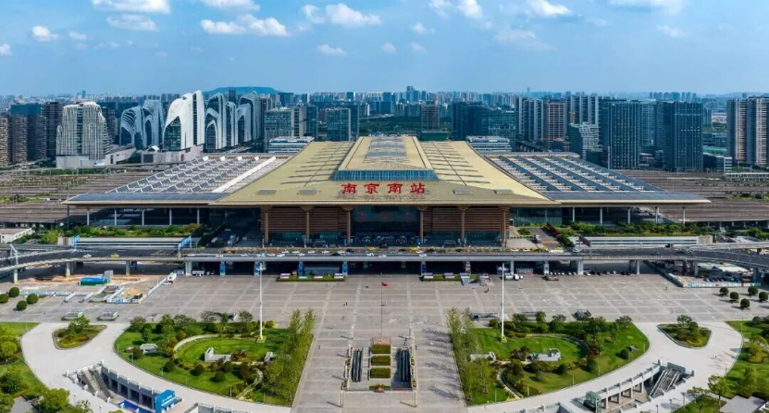
图1 南京南站俯瞰图
聚焦华东，南京南站正是观察这一转型极具典型性与研究价值的样本。这座被誉为“亚洲第一大高铁站”的交通枢纽，自2011年投入运营以来，便以其宏大的规模和完善的设施成为中国高铁网络中的一颗耀眼明珠，其超高的客流量和战略性的枢纽地位，构成了一个必须高效运转的精密系统。然而，作为一个跨区公共交通枢纽，南京南站也因“一区多治、九龙治水”的权力碎片化格局而长期面临协调困难、反应迟缓的管理难题。复杂的治理环境与权威碎片化之间的深刻张力，使其成为中国城市治理经典困境的鲜活缩影。
本案例将深入南京南站这一特殊场域，细致剖析其治理困局的生成逻辑，并重点追踪一场引人注目的破局尝试——通过政企共创平台企业，引入智能技术，以平台化和智能化的方式，寻求整合服务、提升效能的新路径；以期为思考中国超大型城市如何实现治理体系的现代化转型，提供一份来自前沿的、充满启示的南站答卷。

困局——破碎的权威与失灵的协同
每日清晨，当第一缕阳光照进亚洲最大的高铁站之一——南京南站的玻璃穹顶，这座超级枢纽便开启了它高速运转的一天。作为长三角重要的铁路门户，这里不仅汇集了京沪、沪汉蓉等多条高铁大动脉的车流，更深度融合了地铁、公路客运、公交等多种交通方式。庞大的客流量映射了其面临的管理压力：铁路日发送量超过30万人次，车流量可达8万辆次，节假日峰值时更甚。巨大的人流与车流在此交汇、转换，构成了一个瞬息万变、复杂精密的高速运转系统，对管理服务的即时性、精准性与协同性提出了极致要求。

碎片化的权威：公共交通枢纽的治理困局
与物理空间上高效集成形成鲜明对比的，是南京南站管理架构的内在复杂性。在行政区划上，南京南站横跨了雨花台和江宁两个行政区，这构成了天然的一区两治的治理底色。在实际管理中，市交通、城管、公安、规划等职能部门，均依据其垂直的专业管辖权与规章制度体系在站区范围内行使权力，进一步加剧了站区治理的复杂性。如何让不同治理主体打破边界治理合力，始终是贯穿南京南站发展历程的核心课题。
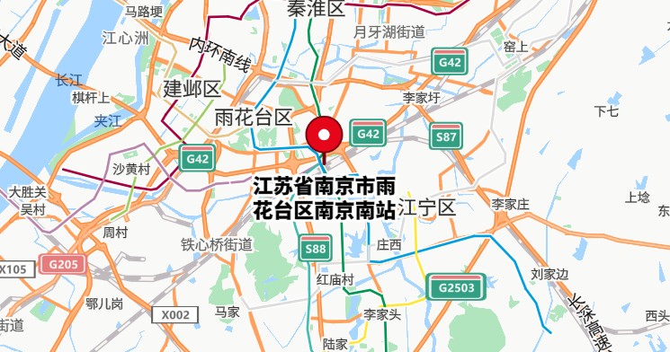
图2 南京南站行政区划图

区划分割：一区两治的历史底色
碎片化的格局是南京城市发展战略与铁路规划博弈的历史产物。早在1986年，南京市在编制城市总体规划时，就为未来的高铁站预留了空间；此后从1991年至2003年，南京市与铁道部经过长达十余年的“南北线之争”后最终定址于南站现址，其折射出南京“向南发展”的战略远见，但也从源头上奠定了车站跨越行政区边界的“先天格局”。在建设设计阶段，南京坚持高架敷设与地下空间充分开发，形成地上地下立体分层、多种交通方式高度集成的复杂空间，这种高效集成的空间特征恰恰需要极高的一体化管理能力。
表1 南京南站碎片化治理的历史成因归纳
历史阶段 | 历史成因 | 具体表现 | 对治理困境的塑造
规划选址期  （1986-2003） | 城市发展战略与铁路选址的博弈 | 南京坚持南线方案，将站址定于三区交界处的黄金山公墓 | 从源头上决定了车站跨越行政区边界，形成“先天跨区格局”
建设设计期  （2003-2008） | 空间高效集成的专业追求 | 坚持高架敷设、地下空间开发、零换乘设计 | 形成高度复杂的立体空间，对一体化管理提出极高要求
制度设计期  （2011-2012） | 过渡性安排的权宜性 | 290号令设立综管办但未整合两区，江宁另设综管办 | 形成“一站两办、两套标准”的制度性分割
运营发展期  （2013至今） | 属地责任的刚性约束 | 两区依据各自标准考核；居民公共服务按区属分割 | 分割从“管理界面”下沉到“考核标准”，形成制度刚性
一边是超大规模交通枢纽面临的由庞大人流量和车辆量造成的管理压力，一边是跨行政区划面临的管理权责交叉、权力碎片化的难题。为解决协作难题，根据2013年起施行的《南京市铁路南京南站地区综合管理办法》（以下简称《管理办法》），南京市人民政府设立南京南站地区综合管理委员会（管委会）与南站地区综合管理办公室（综管办）。南站综管办作为应对站区复杂治理挑战而设立的跨部门协调中枢与日常统筹执行机构，受管委会和雨花台区人民政府领导，具体负责日常综合管理和组织协调工作。
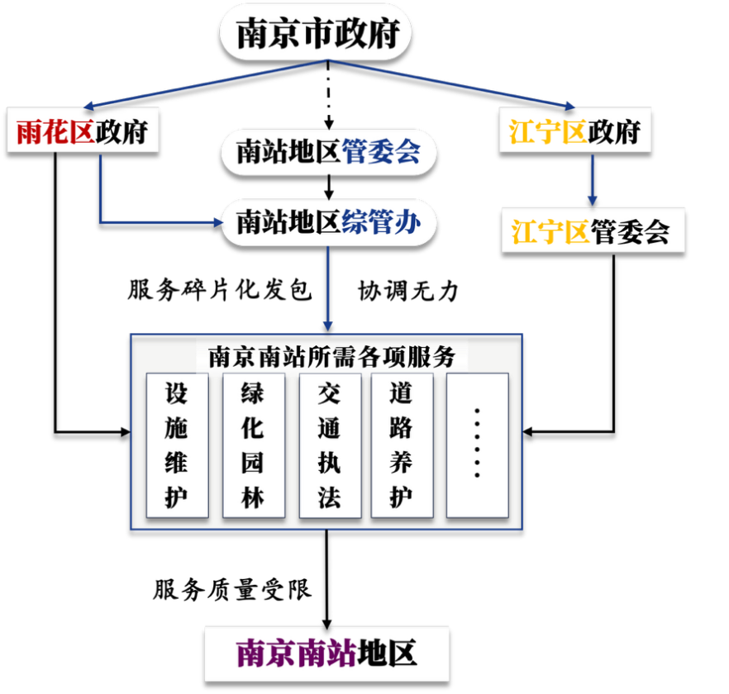
图3 南京南站的“一区多治”的管理现状
然而，综管办的工作并不轻松。矛盾尤为尖锐地体现在雨花台区与江宁区的行政区划壁垒上。作为两个平行的行政区，它们拥有各自完整的政府架构与独立的属地利益诉求。南站综管办在业务上受雨花台区人民政府领导，导致在法理与实践中江宁区并不由综管办进行管理，后者缺乏对另一平行行政区，即江宁区进行有效指挥与协调的充分权威与能力。由此可见，南京南站的碎片化困境，本质上是城市发展战略的前瞻性选择与既有行政区划刚性之间张力的历史产物，它不是单一部门的主观不作为的结果，而是规划、建设、制度三重历史选择在复杂枢纽场景中累积形成的结构性难题。

部门林立：九龙治水与行政的碎片化
在跨行政区划的治理底色之上，南京南站日常管理的复杂性更直观地体现为众多职能部门的权责分割、九龙治水。根据《管理办法》，住房和城乡建设、公安、城市管理、交通运输等数十个部门和单位，都需要依据其专业管辖权，在站区范围内履行各自的管理职责。条块分割之下，每个部门都拥有自上而下的独立指挥系统、预算考核和执法标准，因此导致了职能交错与协调困境。
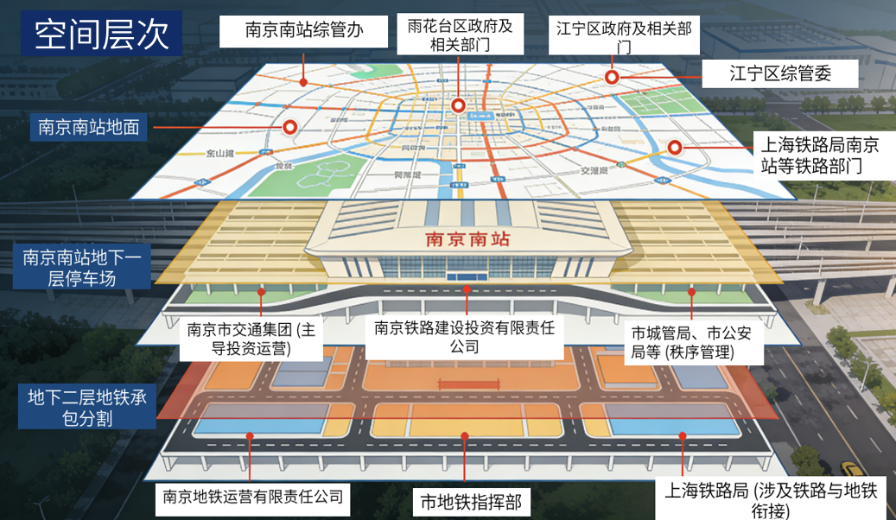
图4 南京南站的多部门分割与九龙治水困局
从空间纵向上看，地面层因行政区划的划分而形成横向的分割，而地下层则因资产归属与运营权属形成另一套纵向分割体系。交通集团负责停车场等设施养护，上海铁路局南京南站负责高铁站区管理，地铁指挥部负责地铁部分，此外还有铁路公安、工商、住建等不同主体依据其权责分配参与到南站治理。
表2 南京南站主要管理主体职能梳理
职能模块 | 主要管理/运营机构
综合协调​ | 南京南站地区综合管理办公室（综管办）
铁路运输​ | 上海铁路局南京办事处、中国铁路上海局集团有限公司南京站等
地铁运营​ | 南京地铁运营有限责任公司、市地铁指挥部等
安全管控​ | 高铁南站派出所、市公安局（雨花台区公安分局）等
资产开发​ | 南京铁路建设投资有限责任公司
市政设施​ | 市城建集团、南京市城市建设投资控股集团、市住建委、市城管局等
交通场站​ | 南京市交通集团、市交通局、市铁路建设投资有限公司
多头管理直接导致了职能交错与协调困境。以行政执法为例，尽管法规设定了对流动性违法行为的共同管辖原则，即谁先发现、谁查处，但因部门间沟通机制与执行标准不一，常常影响处置的时效与效果。这种各管一段的管理尺度限制，使得面对需要快速响应的综合性管理问题时，协调成本高昂，容易陷入推诿扯皮。

多企治站：服务外包与市场的碎片化
在行政的碎片化上，南站的管理又叠加了市场的碎片化。受制于政府的编制限制，南站尝试引入专业化的企业并对部分公共服务进行发包。这虽然在一定程度上实现了效率提升和成本控制，但公共服务的有效供给有赖于行政组织的有序协调，在缺乏顶层整合的情况下，由于标准不同、专业能力差异，多家企业分治空调、照明、电梯、商业、保洁等专业服务，使“九龙治水”与“多企治站”并存，效能不容乐观。
如果建立一个政府专班体制里带编的人也会越来越多，各方面成本都会增加的。基本上是要体制内的人不会增加。
南站开通运营时，市政绿化保洁有综管办、华铁旅服、润雨保洁等三四家，交通秩序管理则有城管、客管、运管、交管、公安等七八家，铁路警察、各管一段，交叉管理、相互扯皮现象难免发生。

破局尝试：疏解对策及其局限性

纵向赋权：综管办设立的名与实
应对权力碎片化的第一个方案是通过纵向赋权南站综管办，整合分散在各条快的权力以统筹运用，让现实的问题归属到对应的责任单位，并辅助以相应的责任考核、巡查督查、管理联动的制度安排。
表3 南京南站综管办的管理难点
职权维度 | 法定职权（名义） | 执行困境（实际）
执法与处罚权 | 集中行使：法律授权其集中行使管辖权，原部门权力让渡。 | 授权不全：关键部门的核心执法权难以完全移交，看得见的管不了。
组织与协调权 | 牵头协调：协调各派驻机构，享有组织联合行动的程序性权力。 | 协调乏力：对平行行政区及垂直管理的“条条”部门缺乏有效约束力。
考核与监督权 | 统一考核：统一考核派驻机构，通过考核反向驱动部门协同。 | 软性约束：考核结果对强势部门的实际人事、财政影响有限，难以驱动其全力配合。
统筹与执行权 | 全面负责：负责站区日常综合管理、市政养护、应急处置等。 | 资源错配：责任全面而资源与授权有限，面对跨区、跨系统的复杂问题处理能力有限
这一方案最早在2013年就有践行，其能否发挥出应有的效能取决于综管办对权力的有效整合与切实履行。然而，如前所述，由于涉及的职能繁多，且综管办本身缺乏足够的权威、资源和法定权力来整合其他部门，南站的管理陷入了名实分离、小马拉大车的困境。

高位驱动：领导发火的治理尴尬
应对南京南站困局的第二种治理方案是通过高位借势驱动组织整合，整治站内的各种乱象。因南站治理的特殊性，这一方案在过去十年间被阶段性多次运用。
我到铁路南站去，找半天找交警找不到。这样半个小时看不到交警，你能管好道路吗？……我们一个铁路南站14个单位和部门管，应该一点死角都没有；但是正是因为这样，责任主体不明确，他就可以推，板子打下去打得都不疼、。
诚然，高位借势能够在短时间内取得立竿见影的效果：
颇为戏剧性的是，在市委书记“发火”批评后的第二天，南京南站的秩序“一夜之间就变样了”：黑车没了，违停没了，就连天天在广场上转悠吆喝的“黄牛”也不见了。
然而，高位驱动虽能收一时之效，却无法解决滋生问题的结构性矛盾，既有的难题可能因时间的推移重现在南站的片区中。
在事后回访时发现，一些“黄牛”将面包车停到了距离南站几分钟路程外的绿都大道上。
这种依靠高位驱动和临时性突击整治带来的短期成效，一方面反衬出南站地区常态化、长效化治理机制的缺失，另一方面，领导发火、马上改观的模式因组织注意力分配、行政领导更替、行政成本等各种原因难以持久。随时间推移，“强化系统思维，合力攻坚克难”成为了解决南站治理难题多方共识乃至顶层认识。
然而，在行政组织内部弥合碎片、实现协同的努力，例如成立新的工作专班，意味着对南站既有管理格局的深刻触动。这不仅仅是工作流程的优化，更是一次涉及权力调整、资源重组和职责再分配的、更高层次的制度变革。可想而知，这种触及部门既有权力和利益核心的整合尝试，难免会遭遇远比技术协调更为顽固的阻力。改革越是试图深入，就越会触碰到行政体系内部根深蒂固的部门边界与既得利益。或许正因此，南京南站至今仍没有一个统筹各方权力的工作专班。
其实我们当时去年（2024），市长就想做的这个事情，就是需要有一个专班来解决。但现在不是调走了吗？现在这个事就没有很好的确定下来。（20251022A）

破局——城市服务商的诞生与平台化实践

合作缘起：当政府痛点遇见企业转型
正当南站的治理陷入僵局时，市场力量的觉醒带来了转机。交控万物企业作为政府创制平台企业的产物，依托国资控股与私营企业合资的产权结构，凭借智能平台探索交通枢纽公共服务的集约化与生态化，为南京南站的治理模式提出新的可能。

政府痛点：南京南站的资产运营困境与治理需求
南京南站作为亚洲大型高铁枢纽，建成之初便面临两大核心挑战：一是站区资产体量庞大但运营能力不足，二是公共服务供给碎片化导致治理效能低下。
一方面，南京市铁路投资有限公司（铁投公司）作为南站的开发主体，手握大量土地、枢纽物业、商业综合体等实体资产。然而，“重建设、轻运营”的传统模式使这些资产难以实现价值最大化。若缺乏专业运营，资产不仅会因自然折旧而价值衰减，持续的养护成本更会使其沦为负资产。铁投公司亟需引入专业力量，盘活存量资产，实现国有资产保值增值。
另一方面，面对“一区两治、九龙治水”的碎片化困局，政府意识到单纯依靠行政协调难以从根本上解决问题。在此背景下，政府需要一个兼具公信力与专业性的实体，在操作层面整合分散的服务职能，实现治理流程的纵向一体化。
表4 南京南站管理中政企合作的缘起
 | 铁路投资集团（铁投）​ | 万物云企业​
发展诉求​ | - 盘活闲置资产，避免价值衰减  - 突破“重建设、轻运营”模式  - 借助政策示范改革治理体系 | - 从传统物业转向城市服务商  - 拓展交通枢纽等新场景  - 打造智慧城市治理品牌
专业优势​ | - 土地、物业等实体资源  - 政府背书与跨区域公信力  - 国企责任担当与规范运营 | - 数字生态与系统赋能  - 精细化管理服务经验  - 市场化效率与灵活性
合作动机 | 通过万物云的技术运营能力，解决资产运营短板，实现增值。 | 通过铁投的资源政府关系，获取场景入口，验证和推广“物业城市”模式。
合作成果​ | 成立交控万物企业，由双方共同控股，旨在提升南京南站治理效率

企业转型：万物云从物业到城市服务商的战略拓展
另一边，万物云（原万科物业）作为国内物业行业的领军企业，正经历从“传统物业服务”向“城市空间与资产经营服务”的战略转型。
随着城市发展从增量扩张转向存量提质，单纯的建设扩张已无法实现资产增值。社区和商企服务市场日趋饱和，万物云亟需突破传统边界，进入交通枢纽、市政设施等公共领域，开拓新的增长空间。
而相较政府部门而言，万物云在城市治理中的比较优势在于，其凭借30年物业服务沉淀了管理经验和供应链体系，又能依靠灵活高效的市场活力不断提升技术能力，实现任务精准调度和流程优化，有潜力将精细化、标准化的服务思维植入更广阔的城市公共空间。
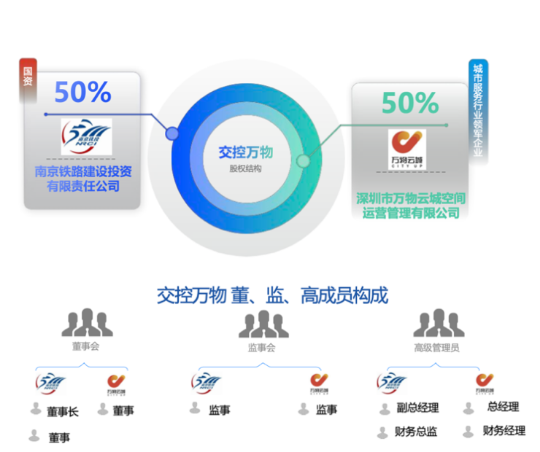
图5 交控万物企业的产权结构与组织结构
所以，通过参与南京南站这一标杆性项目，万物云希望打造“物业城市”模式的示范样本，验证其在复杂公共场景下的服务能力，为后续在全国范围内复制推广奠定基础。

合作交汇：政府创制平台企业“交控万物”的诞生
当政府的治理需求与企业的转型诉求相遇，一种新型的政企合作模式应运而生。
在多方共同努力下，南京交控万物城市运营服务有限公司（以下称为“交控万物”）于2024年正式成立。作为一家由铁投集团与万物云共同出资并控股的企业，交控万物在设立之初，便以“打造交通枢纽及产城融合城市空间运营服务的标杆企业”为目标，通过导入先进物业管理体系与治理机制，充分发挥在城市管理、市政养护、施工修缮等方面的资源整合与管理优势，促进城市管理升级。
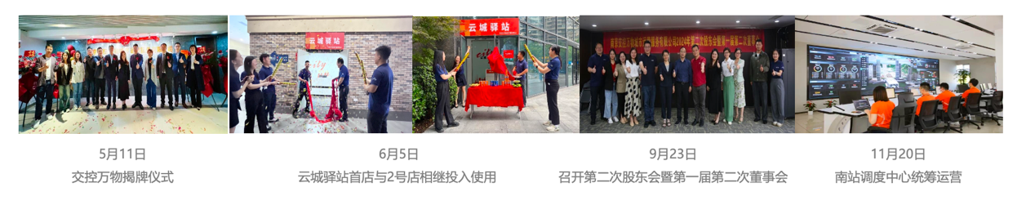
图6 交控万物企业的诞生历程
交控万物的诞生并非简单的政府购买服务，而是通过合资公司模式，以政府创制平台企业实现地方国企的属地优势与头部企业的专业基因的深度融合。铁投公司的参与，有效协调了市政府、两区综管办及上海铁路局南京办事处、市地铁指挥部等多元条口部门，在尚未对行政权力进行“上游”整合的前提下，通过市场化手段在“下游”完成管理尺度的重塑，打破了企业孤军作战的局限。而万物云带来了全域智能运营平台，以虚拟的数字生态嵌入条块分割的物理空间，在一定程度上弥补了原先条口部门之间由于信息壁垒导致的碎片化困局，并通过流程再造与人机协同，为交通枢纽的治理创造了新的可能。

政企协作：政企合作与平台赋能的结构优化
从契约整合到产权混合再到运营集成，交控万物的实践呈现出一条清晰的结构优化路径：服务整合重构了分散的发包关系，奠定了一体化的责任基础；产权混合优化了内部制度，提供了可持续的激励保障；运营集成落地了执行能力，实现了治理效能的最终转化。三者相互支撑、层层递进，共同构成了政府创制平台企业化解碎片化困境的制度基础。

服务整合：交通枢纽公共服务的整体性发包
南京南站综合管理办公室（综管办）作为代表政府的甲方，将南京南站区域的城市运维服务，整体打包成一个或多个外包合同。这纸契约，成为了授权的基础。政府将原本属于自己的部分执行性、事务性职权，让渡给一个单一的市场主体。这就绕开了在行政体制内整合各部门的难题，转而在市场上购买了一个现成的、统一的执行实体。
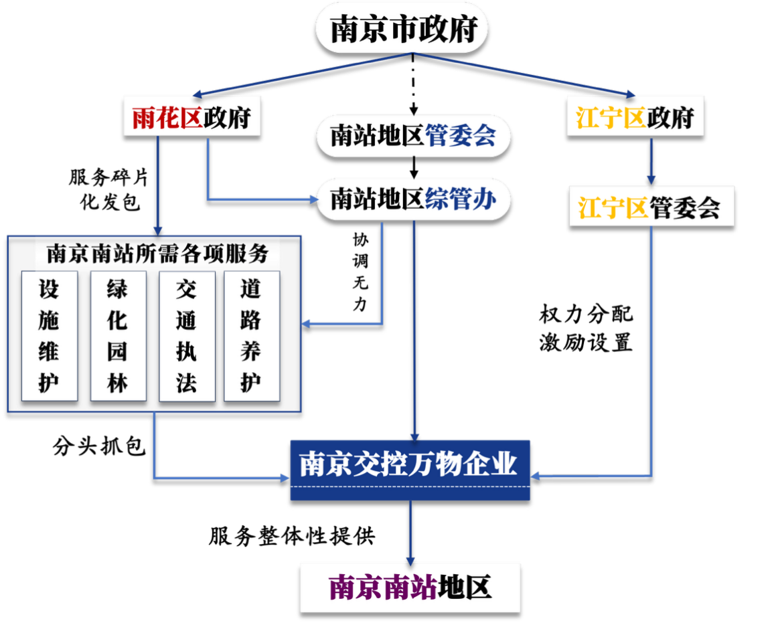
图7 交控万物企业进场后的南站管理模式
交控万物则将自己打造成了一个高度标准化的城市服务总包商，其接包的服务来源于两方面：一是来自于自由投资公司资产的承接和管养。由于交控万物控股企业的自身定位，其得以突破单一行政区划的职能分割而具有更强的独立性和资源禀赋。
“如果我们跟某个区合作，出了这个区或街道，就没有人会认了。”（20251023A2）
二是来自对政府各条、块部门服务的承接。对于前者，交控万物因其企业背景，能够天然性地将服务进行内部生产，对于后者，交控万物需凭借其专业能力分别对接各条块部门进行承包。
只要涉及到城市管理这一类公共服务，我不管哪个部门是甲方，只要这个区域全是交控万物负责，任何一方给它打电话，它都把这个活干掉。先解决问题，再慢慢回复谁的责任——这能有效解决行政部门条块管理之间互相推诿的问题。（20260131A）

产权混合：国资信用与市场效率的有机耦合
在服务整合的基础上，国有资本赋予交控万物以政府信任与长期导向，使其能够做出纯粹市场化主体难以提供的可信承诺。企业的逐利动机与公共价值形成激励兼容，使企业拥有内生动力维持服务质量。
国资在这，你跑不掉了你是南京市的市国资，你要为南京市来考虑这个事情。不是说市场化随便招聘一个单位过来，那人家从经济角度来讲，进来的时候可能赚钱，过段时间不赚钱了，服务就不干了。（20260131A）
此外，国资背景还能使交控万够同时与雨花台区、江宁区综管办及铁路、地铁、交警等部门建立常态化工作对接，这种协调上的权威，是纯粹市场化主体难以企及的。例如，在南站片区出现路面交通拥堵时，交控万物能够快速响应政府要求打开道闸，而私有产权主体则未必配合。
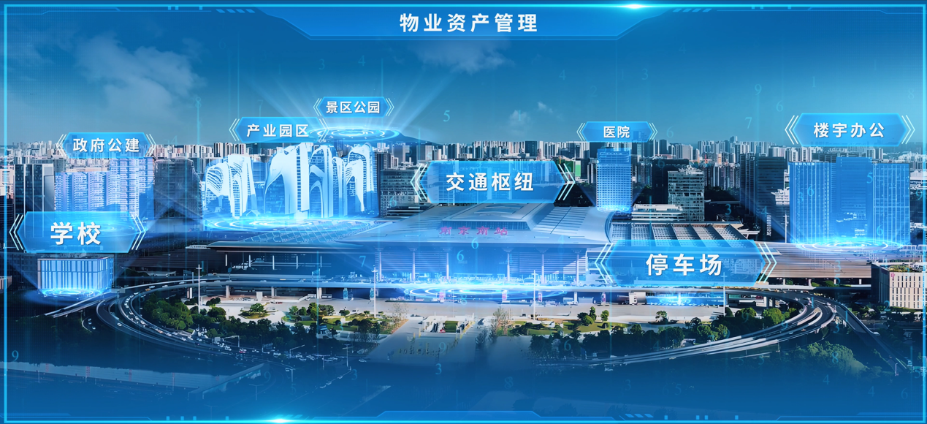
图8 交控万物在南京南站的服务场景
万物云的股权份额带来了专业化的运营能力、成本控制意识和数字技术积淀，避免了纯科层体制下的激励钝化与响应迟滞，为后续的技术应用提供了组织基础。
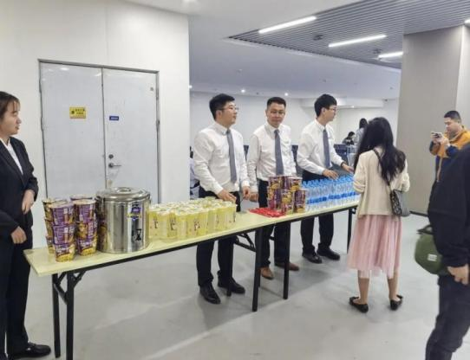
图9与图10 交控万物企业提供的服务场景
凭借数字平台不断接入新的主体并开拓新的服务场景，交控万物以此为契机并结合自身的物业服务经验，一方面夯实其工作标准，另一方面，以南站枢纽经济区为基本盘，推动产业与城市功能融合、空间整合，延展丰富服务场景，优化服务品质。

运营集成：从基础服务切入到统一界面构建
交控万物在承接合同后，通过数字技术重构了城市治理的末端执行体系，将一个协调困难、反应迟缓的管理局面，转变为一个权责清晰、响应灵敏的现代化服务有机体。在实际操作中，交控万物的智慧在于，它并没有试图一步到位地整合所有的管理权限，而是选择从环卫、绿化等基础的外包业务入手。通过在这些领域展现出卓越的专业执行力和可靠性，成功赢得了南站综管办的信任，从而获得了将市容秩序维护、市政设施巡查等相邻业务板块纳入麾下的机会。
南站是各个条块管各条块的事。你不到他那儿去，他也不会放权给你，那就变成我们市场化公司去拿他（各个条块部门）的政府采购包，来装到我这家公司，我来统管。到我这边进行智能、运营、整合。（20251022A）
在站稳脚跟后，交控万物进行了横向拓展板块，将成功经验复制到市容秩序维护、市政设施巡查、停车场管理等相邻业务板块。这种“各个击破”的方式，使企业能够在现有政府采购框架内，逐步扩大服务范围。
你不到他那儿去，他也不会放权给你，那就变成我们市场化公司去拿他的政府采购包，来装到我这家公司，我来统管。（20260131A）
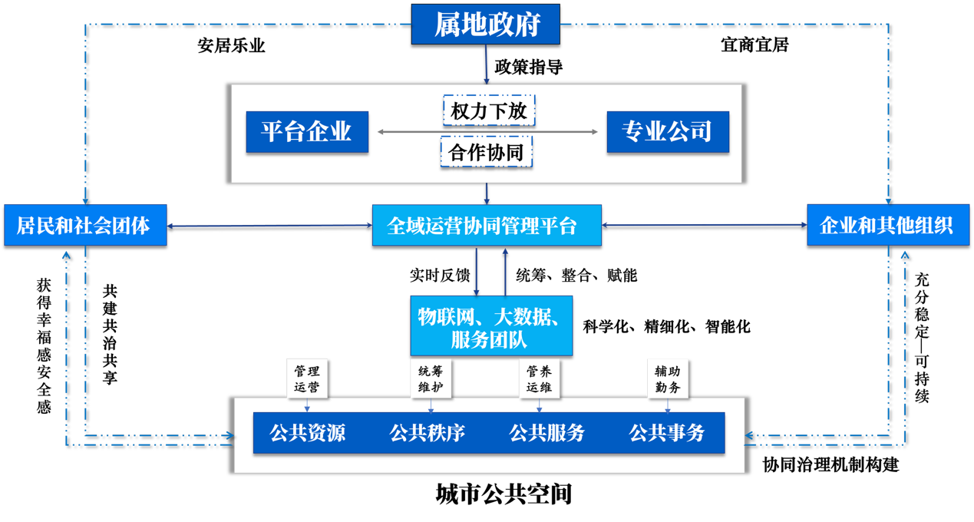
图11 交控万物的数字生态建构
在拓展业务广度的同时，企业同步叠加技术能力，将500多个业务流程和作业标准输入智能平台，使系统能够自动识别问题、生成工单；开发“市民报事”小程序，鼓励旅客参与治理；将维修修缮等原本外包的业务内化为自有能力，提升响应效率。
随着服务范围的逐步扩大，交控万物正在南站6平方公里区域内构建一个统一的运营界面和数字生态，其核心特征在于：无论问题源自哪个部门、哪个区域，都可由同一平台感知、同一体系响应、同一主体处置。
不管这个项目是你综管办委托的，是上海铁路局委托的，还是哪个局办委托的，只要涉及到公共管理这一类，都找交控万物。一旦有什么问题，我不管谁是甲方，我就一个唯一的乙方，这样才能极大化地提高效率。（20260131A）

新局——从中枢到边缘的智能化创新
交控万物通过整体承接、产权合作和业务整合，把分散在不同部门、企业和作业单位之间的城市服务，逐步纳入一个相对统一的运营体系，在平台化的基础上，其将数字地图、物联设备、图像识别、移动工单和无人设备嵌入既有服务过程。智能化由此沿着“中枢—任务—边缘”三个环节进入城市服务。
所谓“中枢”，在案例中是交控万物的全域智能运营平台及其调度中心（城市小脑）。所谓“边缘”，是分布在道路、停车场、公共设施和服务站点的一线人员与作业设备。前者负责汇集信息、识别问题和组织任务，后者负责接触真实场景、完成具体处置并反馈结果。中枢不能离开边缘自行运转，边缘也需要中枢提供规则和信息。交控万物的智能化创新发生在二者之间的反复往返之中。

中枢的全域感知：数实相融与智能识别
交控万物在南站的治理中作为链接政府意志、市场能力与社会反馈的协同调度中心，以全域数字平台为基础，整合物联网数据、调度专业公司及服务团队，力求作业流程的科学化、精细化、智能化，实现跨部门、跨层级的资源最优配置。

数实映射：城市小脑的信息聚合
在交控万物的运营中心，南京南站核心区域被呈现在一幅电子地图上。这面屏幕是交控万物的数字驾驶舱，也被形象地称为“城市小脑”。政府建设的“城市大脑”更多承担政务数据汇集和宏观统计等功能，“城市小脑”则更接近作业现场，主要服务于人员管理、设施维护和任务调度。
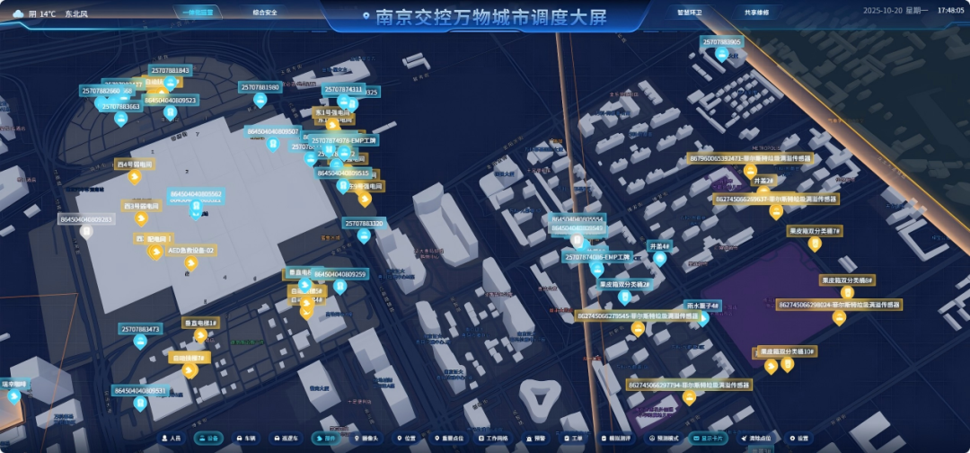
图12 交控万物企业的城市小脑
大屏之上，南京南站核心区被一个清晰的黄色框所界定，这便是交控万物的数字战场。原本相互独立的环卫、绿化、综合巡查、停车场管理等分属不同条口的业务，此刻通过大屏上的地图彼此联系在一起。流动的数据点、动态更新的图层将南京南站的公共服务串联起来。任何一个消防喷淋、一盏路灯、一部电梯，甚至一个垃圾箱、一个井盖，都在系统中拥有自己的编码档案，其位置型号、运行状态、养护记录、维修情况一目了然，这使得管理者可以掌握全域，远程处理突发事件，管理方式从“人盯人”变为“屏对屏”。
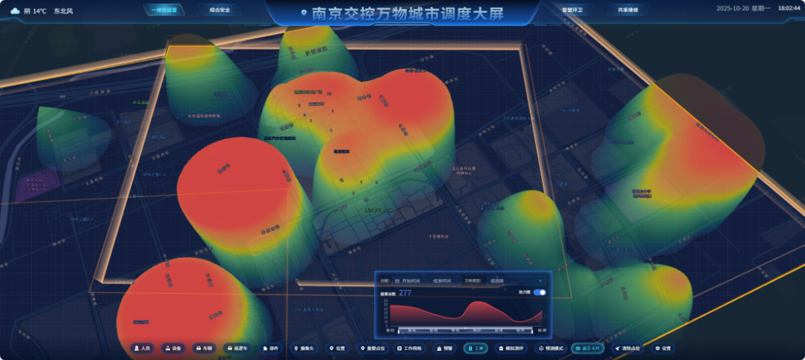
图13 交控万物企业数字平台的分区
“城市小脑”的数实映射解决的是物理现场与数字记录相互分离的问题。过去，设施台账、人员安排和现场情况分别掌握在不同岗位或单位手中。进入电子地图后，运营人员能够从具体位置查找设施，从设施档案追溯维护情况，也能看到相应任务是否已经安排。

多源接入：设备、人员与市民共同报事
通过设备、人员和市民共同报事的机制，来自基层的信息能够智能化回流至城市小脑。
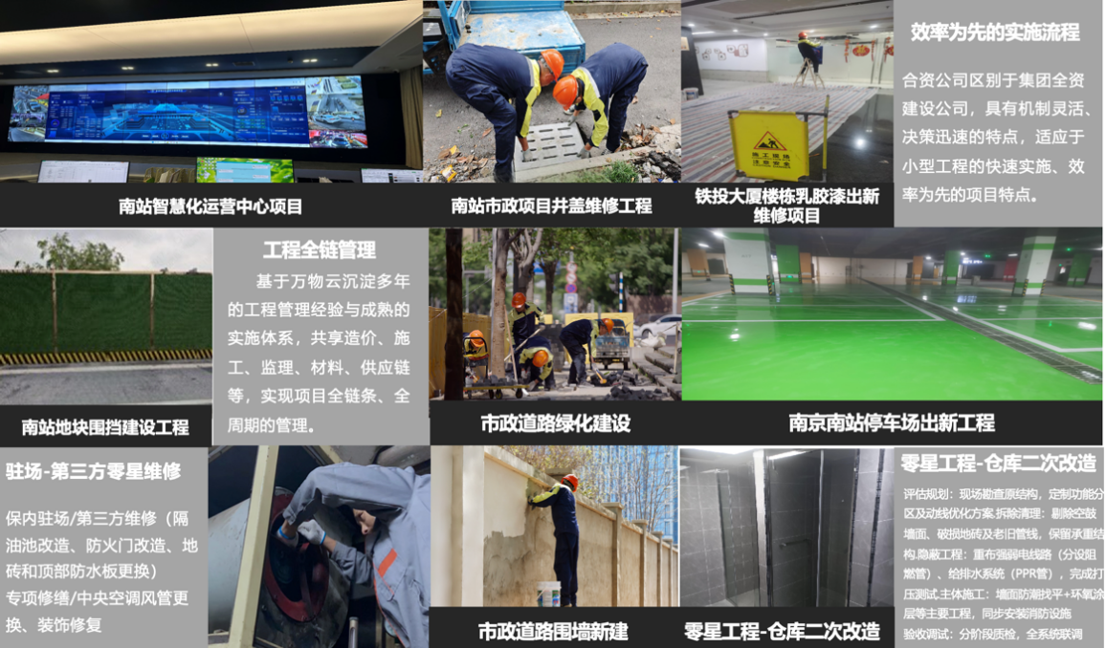
图14 交控万物在南京南站的工作成果
其一，物联设备主要用于感知设施状态。例如，部分消防喷淋等设施安装传感设备后，异常状态可以直接回传平台并触发告警。过去需要巡查人员到场才能发现的故障，由此增加了一条自动进入作业体系的路径。
其二，作业人员也是信息来源。员工佩戴的电子工牌可以记录作业时间和活动轨迹，并与预先划定的作业区域相对应；车辆端则可以记录行驶路线和部分运行状态。管理人员可以据此查看人员是否进入作业区域、车辆是否按照规定路线行驶。过去依靠集中点名、纸面记录和逐级询问获得的部分信息，开始由设备自动回传。
其三，交控万物还上线了“市民报事”小程序。市民和旅客发现卫生、设施或秩序问题后，可以通过小程序提交位置和现场信息。这个入口将服务对象纳入问题发现过程，也为设备和专业巡查之外的生活体验提供了补充。

算法识别：现场图像转化为问题线索
物联设备主要感知状态，AI巡查则试图从现场图像中识别具体问题。平台获得图像和位置信息后，再根据预设分类形成问题线索。
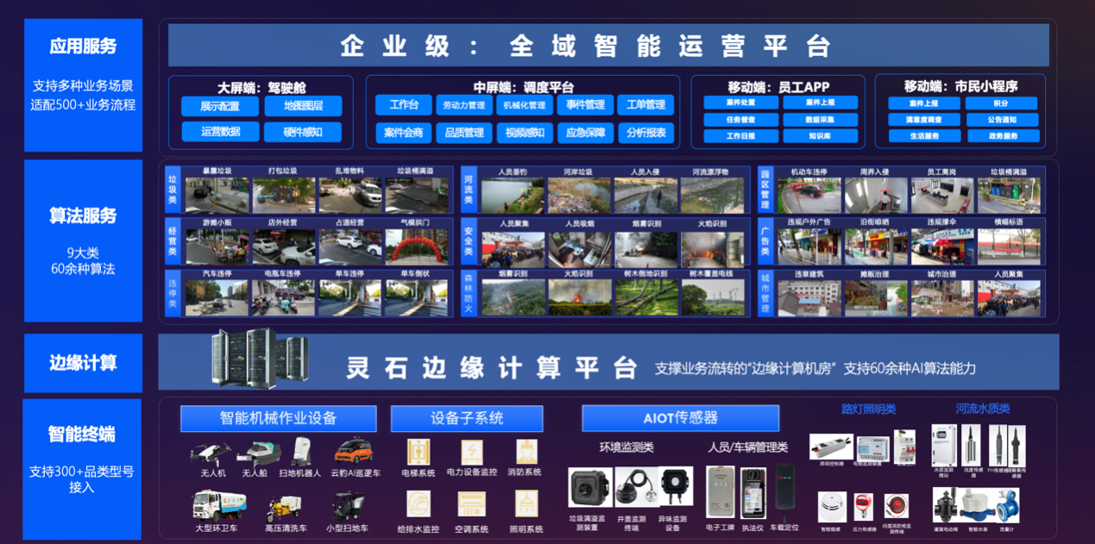
图15 运营平台、灵石算法系统与智能终端的逻辑框架
目前，交控万物的自有算法可以识别25类常见问题。例如，识别道路积水、白色垃圾、垃圾桶满溢、非机动车倒伏和占道经营等情况。
算法进入问题发现环节，改变的是人工巡查的覆盖方式。通过人工智能从图像中筛选疑似异常，将位置和问题类别发送到平台。人工巡查因而不再是唯一的发现渠道，巡查人员也可以把更多注意力放在机器难以判断的复杂情况上。

任务的智能编排：标准转译与人机分工
连结中枢和边缘的是任务的智能编排。在信息识别、归集和算法分析的基础上，交控万物进一步将原有业务标准转化为平台可以调用的工单规则。问题经过分类后，系统按照规则形成任务，再通过移动端交给相应人员或设备。

标准转译：作业流程进入工单规则
一位受访者用“给AI喂知识”形容标准进入平台的过程。所谓“喂知识”是把作业规范转化为事项分类和工单规则，换言之，系统对问题的处理能力取决于企业事先对业务的整理、对问题的界定、对诉求的分类，平台的“智能”由此建立在业务知识被清楚表达的基础上。据其介绍：
“在业务场景和装备平台都搭建好以后，最核心的就是在这个平台里面，给它喂很多东西，给它教很多知识。”（20251030D）
截止调研，交控万物已经整理并输入500余项业务流程和作业标准，使系统可以根据问题类型形成相应工单，再将任务发送给现场人员或设备。
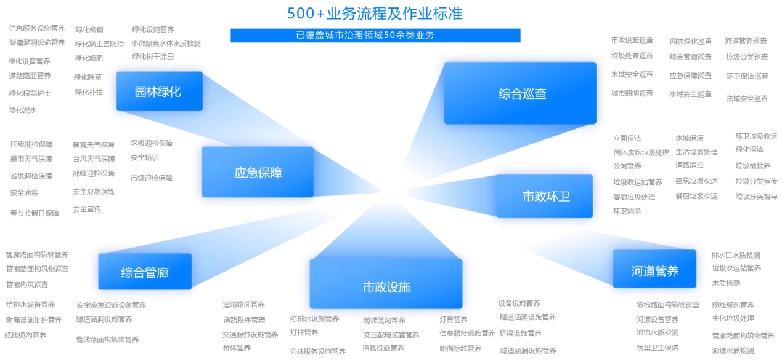
图16 云城队长的服务标准与业务范围
进入系统的任务可以分为两类。一类是周期性任务，例如按照既定时间和路线进行保洁、巡查和设施检查；另一类是临时任务，由设备告警、AI识别、员工上报或市民报事触发。前者把日常计划转化为定期工单，后者负责回应现场变化。两类任务进入同一系统后，运营人员可以同时查看例行工作和临时处置。
“标准转译”因此构成交控万物智能化运行的重要环节。算法不会凭空生成城市服务知识。企业先把合同要求、专业标准和既有经验转化为系统规则，平台再依据这些规则识别和传递任务。

移动派单：“云城队长”连接中枢与现场
在问题的发现与处置方面，南站彻底告别了依赖层层上报与文来文往的传统模式，转而构建了一个高度自动化的敏捷系统。如果说“城市小脑”扮演着南站服务运营的中枢角色，那么“云城队长”则是执行终端，其运作呈现出线上线下一体化扁平化、整体化特征。
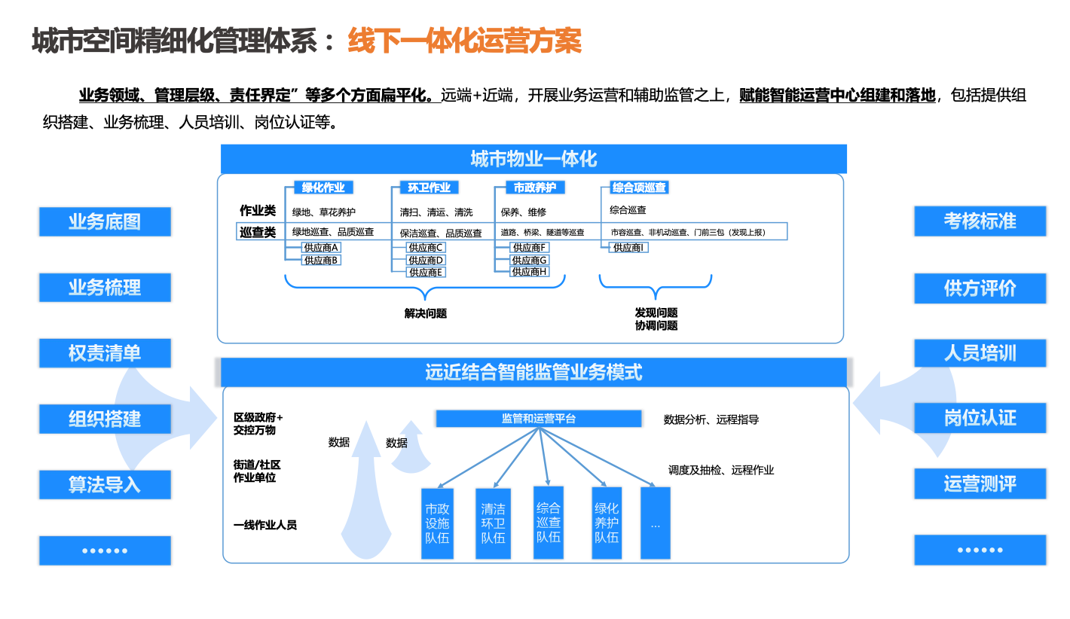
图17 线上线下一体化的运营模式
通过前端一线作业、中端平台调度监管、后端数据分析决策的立体化监管闭环，“云城队长”巧妙地将近端的现场人力巡查、作业，与远端的智能平台监控、数据分析与远程指导相结合，形成了现场感知、平台研判、远程干预、线下执行的高效循环。
人工上报的信息汇入“全域智能运营平台”后，系统“就跟美团派接单一样”（20251022C），自动派发给最近的队员。队员通过移动终端接单，赶赴现场处置，并通过App拍照上传完成信息录入。最后，由后台调度中心远程复核。这套机制将传统“人找事”的被动与迟缓，转变为“事找人”的精准与高效，处置响应时间从以往的数小时甚至更长压缩至以分钟计算。

人机分工：重复作业与复杂事项分类承接
在人机协作的过程中，何种任务宜被AI承担？
从任务性质看，路线相对固定、重复频率较高、作业规则较为明确的巡查和清扫工作，更适合由无人的智能设备承担。复杂现场、设施维修、人员沟通和行政执法线索则需要工作人员处理。平台对资源的“编排”，主要体现为根据任务性质把不同工作交给人员、专业队伍或设备，而不是追求用机器替代全部人工。
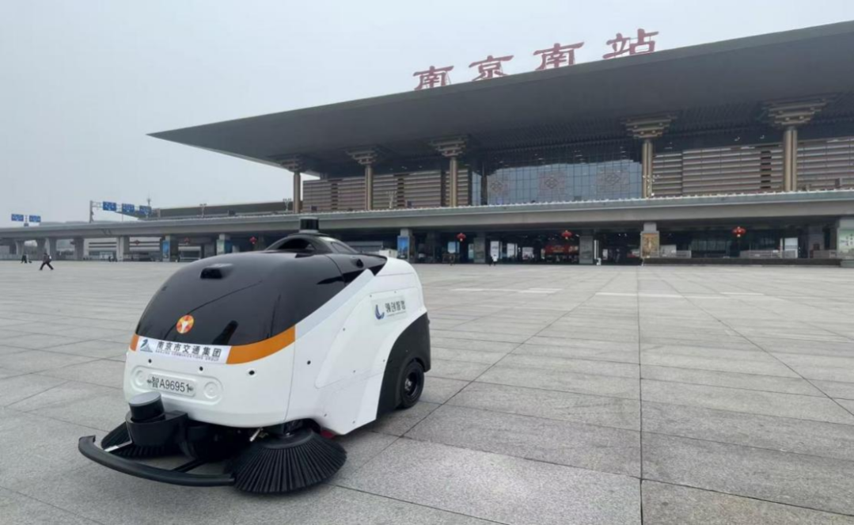
图18 南京南站的智能机器人
人工智能参与后，人员的工作内容的变化在于，前台人员要处理设备报警、算法识别出的疑似问题，并负责机器无法完成的现场判断。后台人员还要检查任务状态和处置结果。总之，设备负责持续感知和部分标准化作业，人员负责例外处置、沟通协调和结果确认。

边缘的现场校验：情境判断与知识回流
在平台化到智能化，城市服务的创新最终要在基层接受检验，一是看工单能否转化为实际行动，二是系统规则能否适应具体情境。现场人员由此既是任务执行者，也是中枢判断的校验者和运行知识的提供者。

到场处置：移动终端伴随现场作业
一线人员收到工单后，需要赶到相应位置完成处置。工作人员在移动端接单，到达现场后处理问题，再上传照片和任务结果。时间、位置和现场图像随工单返回平台，后台人员据此了解任务是否已经执行。移动终端没有消除现场工作，反而使平台与现场之间的联系更加紧密。运营中心可以看到任务状态，现场人员也可以获得问题类型、发生位置和相关图像。过去主要依靠电话描述和口头转达的信息，开始附着在工单上随任务流动。
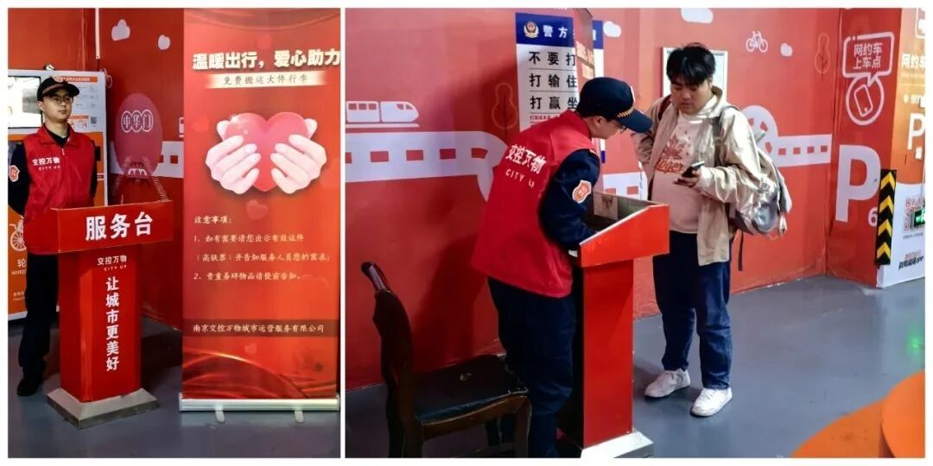
图19 交控万物的云城驿站与服务网络
在线下，交控万物仍保留了面向旅客的服务网络。南京市国资委披露，南站片区已经设置2处云城驿站和6处服务点，节假日单日最高服务旅客4万人次。无人设备可以承担部分巡查和清扫工作，旅客问询、现场求助和复杂服务仍需依靠驿站及一线人员完成。这说明，边缘并未因运营中枢的建立而消失。平台可以传递任务和信息，但公共服务最终还需要人员亲历现场。

人工校验：算法判断接受现场复核
虽然人工智能对人与组织可以进行替代和减负的作用，但交控万物的实际流程仍保留了多个人工环节。工作人员到场后需要确认问题是否仍然存在，判断预设工单是否适合现场情况；任务完成后，后台人员还要根据上传的照片和记录进行复核。算法识别、现场处置和后台核验相互衔接，避免系统把一次识别结果直接当成最终结论。
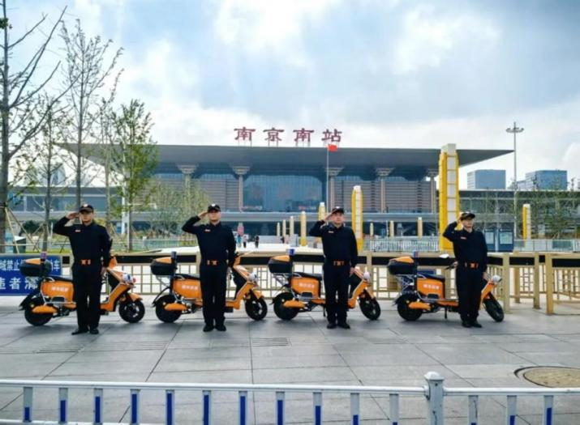
图20 “云城队长”的日常作业
人工校验在行政执法问题上尤其重要。AI巡查可以识别疑似占道经营、车辆违停和秩序异常，却不能据此直接作出违法认定。交控万物是服务执行和问题上报主体，不是城管或交警的替代者。现场人员可以劝导、上报或联系有关部门，但行政处罚仍应由具有法定职权的主体作出。

图21 南站的云城市队长与服务人员
中枢提供规则，边缘负责校验规则能否适用于具体情境。人工保留也意味着智能化不能只用自动化程度衡量。对于标准明确、风险较低的任务，系统可以承担更多识别和分派工作；一旦问题涉及公共安全、行政权力或复杂利益关系，现场判断和部门协调仍不可缺少。

结果回传：作业记录积累运行知识
现场处置完成后，工单并未立即失去价值。照片、位置、时间、问题类型和处理结果随任务返回平台，形成一项可供查询的作业记录。
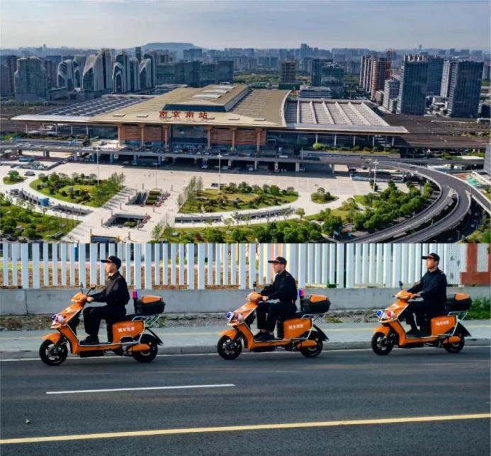
图22 南京南站的系统与现场
这正是“知识回流”的含义。知识并非只由中枢向现场传递。平台将作业标准转化为任务，现场则用实际处置结果检验这些标准。受访者提到：“交控万物会结合历史数据和日常管理情况调整人员、车辆及作业计划。”知识回流也使“底数”由一次性统计转向持续更新。平台最初录入的是设施档案、人员配置和作业标准，现场每天返回的则是设施状态、问题类型和任务结果。前者回答“原来有什么”，后者补充“实际怎样运行”。只有两类信息反复校正，中枢对现场的认识才不会停留在静态台账之中。
由此回看，交控万物的智能化形成了一条相对清楚的运行过程：中枢通过数字地图、多源信息和算法识别发现问题；平台把作业标准转化为工单，并在人员、队伍和设备之间分派任务；边缘完成现场处置和人工校验，再把结果送回中枢。智能化的作用集中在问题发现、任务传递、过程记录和人机分工等环节。

问局——市场边界与治理天花板之惑

政企合作的界限：当平台企业遇到刚性边界
在南京南站的治理实践中，平台化、智能化的效能虽在诸多运营场景中得以彰显，却在触及行政执法、资产产权与跨域协同等核心领域时，遭遇了难以逾越的刚性边界。这些边界并非技术或运营层面的障碍，而是根植于现行法律框架、产权制度与行政治理结构的制度约束。结合云城队长的执法禁区、停车场的权责博弈，以及站区资产的碎片化分布三个典型场景，可具体刻画和理解政企合作中的互动与博弈。

云城队长的禁区：城市巡查与执法的行为界限
在南京南站的日常治理图景中，最具张力的场景莫过于AI巡逻车与行政执法权之间的那道无形界线。名义上，交控万物的AI巡逻车能够精准捕捉到南站区域的市容市貌问题，并依靠城市小脑自动生成工单，派发给最近的员工进行现场处置，然而，云城队长无法行驶行政执法权，其权限止步于城市巡逻、行为劝说与信息传递，一旦员工对违停车主和违规摊贩的劝导无效，其既不能对违停车辆开具罚单，也不能暂扣游商的经营工具。换言之，即便云城队长在管理流程和技术应用上做了创新，但最终的处罚权必须由城管、交警等执法部门行使。
外围道路的安全秩序巡查……如果用城市物业管理来承担，那么整个管理界面会在我们这边。这就一体化了……然而现在（两边管理权限分割的情况）却需要外围单位与我们进行沟通。（20251022A）

停车场里的博弈：交管部门与平台企业的权责割裂
在南京南站的治理中，一个主体间博弈的典型场景是地下停车场的交通疏导。在2025年5月份，交控万物完成了停车场的AI赋能改造，旨在保持南站的进出畅通。
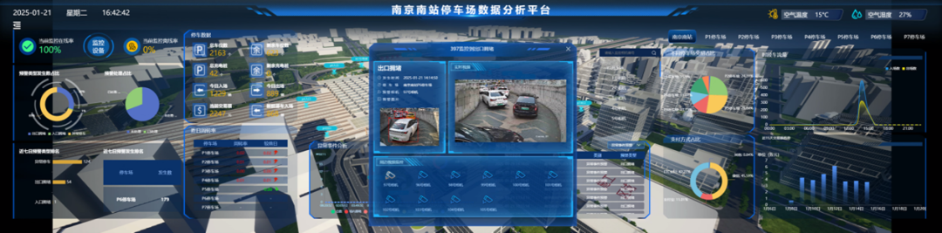
图23 交控万物对南京南站地下停车场的在线管理
进一步了解发现，南京南地下停车场交通疏导的背后，是平台企业与交管部门围绕地下停车场这一特殊公共物品的权力分配博弈。截至目前，南京南站共有8个地下停车场，受制于资产所有权限，部分停车场内部可由交控万物进行管控，但停车场外部的道路交通指挥工作掌握在交管部门中，无法为企业所经营承包。在理想状态中，围绕地下停车场进出的交通管理应由同一个主体来运营，即借助交控万物的数字生态进行统一整合和技术赋能，这是优化公民体验的理想方案。然而，现实却是企业拥有停车场内资产的运营管理权，而政府掌握公共道路资源的分配权，企业的权力无法跨越刚性的边界。
做一体化管理能够打破红线内外，（这样）能达到的效果是，停车场外部的对讲机直接呼内部员工，能够直接进行沟通。然而，现在（两边管理权限分割的情况）却需要外围单位与我们进行沟通。从沟通、到管理、到执行到一线，这其中的效率有区别。（20251022C）
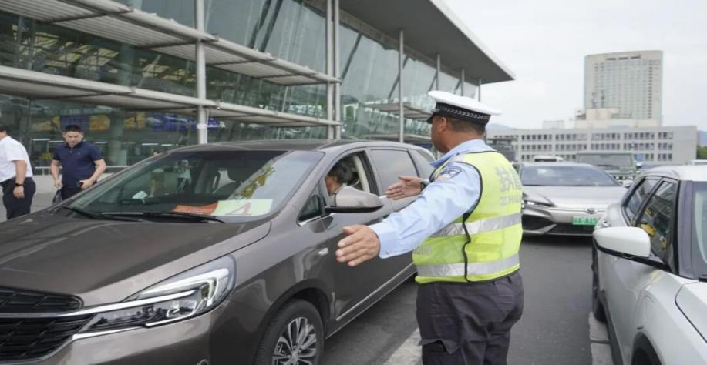
图24 停车场出入口混乱
每当节假日大客流来临，地下停车场交通梳理一个看似简单的技术问题，就会演变为一场涉及多方利益的权力博弈。
从我们一线业务角度来讲，比如这次十一双节这种大客流。我们要开会，且周边政府都很关注，我们可能要开两次会。有可能与南站这边的雨花区开完会，江宁区那边也要开。（20250122B）
为了解决难题，平台企业选择通过在节假日全员在岗、与不同政府部门频繁甚至重复开会的方式进行线下的协调，以期弥补无法实现权力整合与数字互联的局限。以文山会海的方式弥补权力整合限度带来的工作压力，显然与平台智能减负的愿景存在现实张力。

物业服务的壁垒：站区内资产所有权的碎片化分布
在南京南站的治理架构中，资产所有权与经营权的分散配置也构成了市场化整合的刚性边界之一。产权归属决定了运营权的分配方式，一个碎片化的分布现状需要交控万物通过商业谈判而非内部指令才能将其纳入统一运营。
我们就通过拿他的市场化包的方式到我这边来，我来统一对整个片区实行管理……如果你想打通业务和服务，就需要分头去拿他们的资产管养权。像我们这样的地方就比较考验人，咱们这个可能先天条件弱一点，就得慢慢来。（20251022E）
表5 南京南站核心资产及配套设施归属情况一览
资产类别 | 具体设施／服务内容 | 归属／管理单位
站区基础设施 | 南北落客平台、南北广场、监控设施、东西停车场、监控机房及总控制中心 | 南京市铁路南京南站地区综合管理办公室
 | 江宁片区的交通标志、标线、路名牌 | 江宁区人民政府东山街道办事处
 | 出租车场站、安全通道、垃圾中转站等 | 南京市城市建设投资控股有限责任公司
轨道交通系统 | 地铁站区、地铁运营服务与安全 | 监督管理：南京市交通运输行政主管部门  具体运营：南京地铁集团有限公司
 | 铁路核心运输业务、站区治安 | 中国铁路上海局集团有限公司  南京铁路公安处
公共交通服务 | 南京南站公交运营、联合应急演练 | 南京公共交通（集团）有限公司
 | P1—P8的地下停车场 | 综管办（雨花/江宁）所有，交控万物通过商业谈判获取运营权
商业延伸资产 | 站内商业经营权、广告位等 | 分散于多个产权主体，不统一归属
这意味着交控万物难以天然性地将物业城市的愿景落地于城市建设的不同场景中，其角色被严格限定在运营服务提供者的范围内，客观上抑制了平台经济的想象力和创新力。

平台企业的赋能天花板：制度惯性下的协同梗阻
尽管交控万物凭借技术赋能与流程再造，在南京南站的日常运营中展现出显著的治理效能，但其市场化整合的触角在触及更深层次的体制机制时，却遭遇了现实的天花板。数字生态的协同愿景、跨域治理的一体化理想，在实践中依然步履维艰。

数据融通的制度壁垒：看得见的墙
尽管交控万物已在其体系内部实现了数据的高度集成与流程优化，但与政府部门及其他公共机构之间的数据共享，却始终难以打通。例如，上海铁路局的列车实时客流与延误信息无法接入企业平台，使得服务资源调度只能依赖经验判断而非实时数据；政府的城市大数据平台也未向企业开放端口，形成数据孤岛。
现在是没有打通的，但是它具备打通的底座和功能，是可以打通的……但这个就需要我们跟政府去开通，一般政府不会把它的数据给到我们。 但他（政府）其实很想要我们这些数据。那如果他（政府）能跟我们谈妥，双方也能达成共识，我们可以通过端对端的形式把数据打开给他（政府）。（20251022B）
这一壁垒的形成，背后是政府部门在数据主权、信息安全与管理顾虑上的多重考量。数据被视为行政资源与管辖权限的延伸，涉及公共安全、个人隐私及部门责任，因而对外共享尤为审慎。尤其像铁路这类垂直管理体系的数据，更因隶属关系不同、制度体系独立而难以横向贯通。此外，数据一旦开放，意味着治理过程的透明化与可追溯，也对部门的管理能力与责任承担提出了更高要求，进一步降低了共享意愿。
他（区城管部门）不见得会愿意和我们连通。现在其实是政府的财政原因，还有各种体制内的一些信息问题，不见得像我们这样全都能展开。因为一旦用了屏之后，用了数据化信息化手段以后，想掩盖一些数据是很难的。（20251022C）
数据无法融通，直接制约了平台化和智能化的深度与效能。交控万物的数字平台虽能优化内部运营，却因缺少关键外部数据支撑，难以实现真正的预测性服务与系统性协同。让以数增权、以数增效的美好愿景，在现实制度环境中遭遇了显而易见的治理天花板。
这“一网统管”说了很长时间，但可能真的要用他们（政府部门）的数据：一个是怎么样跟公司共享；另外他（政府条块部门）也用我们公司的数据，可能拿过去也没开发出什么有用的应用场景。这个时间长了，就会降低大家愿意合作的意愿。（20251022D）

跨部门流程再造的困境：传统的会海
跨部门流程再造的困境，是交控万物在提升治理效能过程中遭遇的又一显著的天花板。这一困境集中体现为协调机制的碎片化与低效化，严重制约了整体治理效率的提升。
南京南站地处雨花台区与江宁区交界，其治理自然涉及两个行政主体，形成一站跨两区的管理格局。在这种行政区划分割的背景下，交控万物作为运营服务商，必须同时应对两套管理体系和两类行政指令。每逢节假日或重大活动保障时期，企业需要分别参加雨花、江宁两区综合管理办公室组织的协调会议，接收各自区属的任务部署与标准要求。这种重复性、分散化的会议机制，不仅消耗大量时间与人力资源，也导致指令传导复杂化、行动协同迟缓。
目前在没有传输的情况下，是通过非常传统的单位与单位的管理方式进行沟通。大客流的时候，他们几乎不休息。所有放假的时候都是他们上班的时候。（20250122B）
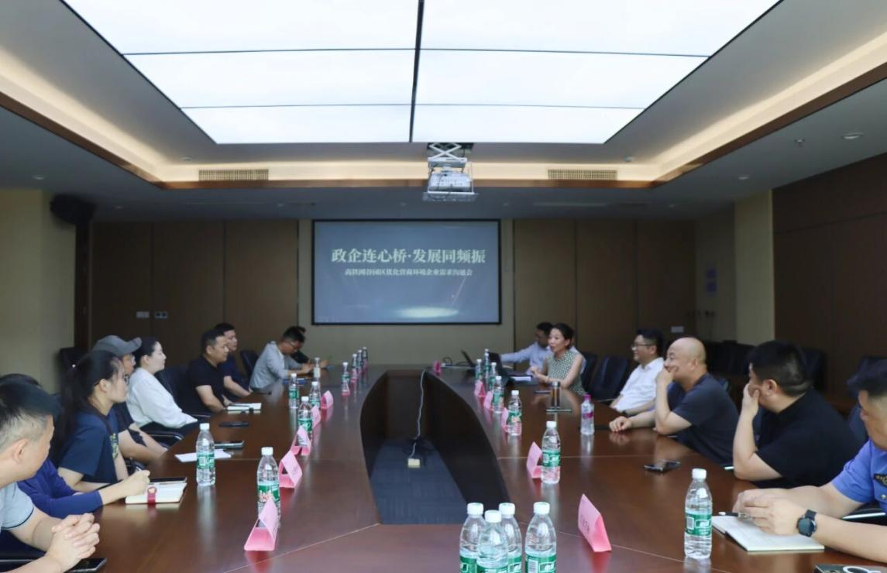
图25 相关部门就站区发展问题一同参会
碎片化权威下的协调机制推高了治理成本，拖慢了响应速度。企业在重复会议、多头汇报中疲于应对，原本用于服务优化与技术迭代的资源被行政协调大量挤占。由此可见，平台企业可以在辖区内部实现高度现代化和智能化，但在涉及跨区域、跨部门的协同治理时，却不得不适应传统行政体系的工作方式和节奏，仍然需要更高层级的制度创新来突破现有的机制壁垒。

标准与考核的诸侯割据：无形的枷锁
交控万物试图将环卫、巡查、设施维护等各类作业环节，整合为一套权责清晰、响应敏捷的标准化流程，以实现资源的最优配置与闭环管理。
然而，当企业尝试将这套标准化模式推向整个南站区域时，却撞上了一道更深层、更隐蔽的天花板。尽管市级层面有统一的指导方针，但在具体执行与考核层面，两区却根据自身情况制定了不尽相同的管理细则与考核标准。这些差异体现在道路保洁的频次要求、绿化养护的作业规范、突发事件的人员配置标准，甚至是对同一类服务设施的完好率定义上，无形中锁住了规模效应与统一服务品质的实现。
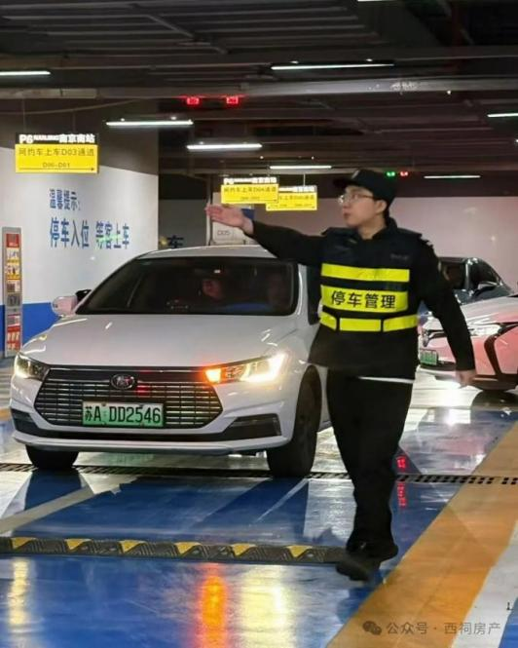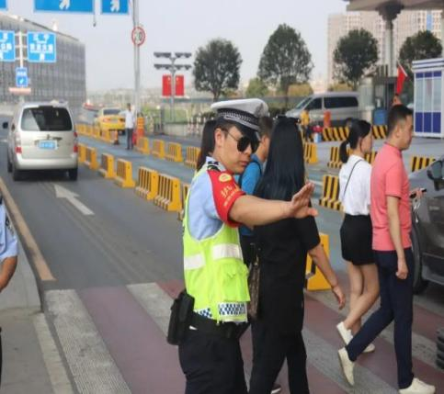
图26 南京南站交通指挥
这种标准分割的背后，是行政区划设置中，属地管理责任与考核权力向区级政府下沉的客观现实。各区拥有在其辖区内制定具体实施细则的权限，并以此作为考核评价的依据。当缺乏更高层级的强力协调与统一裁量时，这种诸侯割据式的标准体系，便成为阻碍跨区域一体化治理的刚性约束。
最终，标准与考核的不统一导致了一个颇具讽刺意味的结果，在技术层面本可实现高度整合与智能调度的南站枢纽，在服务体验上却可能因管理边界而产生可见的差异。

终章:迈向善治的南站答卷
南京南站的治理变迁，映射出中国超大城市在复杂枢纽场景中寻求善治的实践历程。从设立综管办的纵向整合，到依赖高位驱动的集权整治，种种尝试虽各具初衷，却未能真正穿透行政区划、部门职能与市场外包交织而成的权威碎片化困局。直到政府与市场共创"交控万物"这一平台企业，以数字平台为纽带，通过人工智能应用和管理流程重塑，才在操作层面展现出整合服务、提升效能、优化体验的显著可能。
这一探索表明，在技术赋能与市场化运营结合下，城市治理确实可以变得更智能、更有人情味。然而，平台企业的效能天花板也清晰可见——其能够优化公共服务供给，却难以触及"执法权""数据主权""产权归属"等刚性制度边界。这揭示了一个深层命题：市场化工具可以弥补政府服务的效率短板，却无法完全替代政府所承载的公共权威与统筹职能。
因此，南京南站的实践既是一次破局，也是一个启问：政企合作通过平台化、智能化来化解行政分割，究竟能走多远？其在什么条件下能赋能治理从碎片到统合，又可能遇到哪些刚性边界与制度约束？这些问题的答案，或许不仅关乎一座车站的运营，更关乎中国城市在数字化转型中，如何重新界定政企角色、如何构建制度与技术双轮驱动的治理生态这一重大课题。南京南站给出的，不是终点，而是一张有待持续书写、充满张力的治理答卷。

参考性问题
1.南京南站的传统治理方式为何难以持续奏效？请结合行政区划、部门职能与服务发包的多重分割，分析综管办协调、高位推动和市场分散发包各自面临的局限。
2.在引入智能技术之前，交控万物通过整体发包、产权合作与运营集成完成了哪些平台化重组？这些重组为何构成智能化运行的组织基础？
3.在未改变上游行政权力格局的情况下，平台化与智能化如何在执行层缓解碎片化？请结合全域感知、标准转译、智能派单、现场校验和知识回流的流程，分析二者各自的作用及其相互关系。
4.政企共创平台企业的治理效能能够延伸到哪里？结合行政执法、数据共享、资产产权、跨区协调和考核标准等问题，分析其为何仍受既有组织结构与制度边界的约束。

案例分析
案例摘要
专业分工与组织协作的管理悖论是公共管理研究的经典议题，南京南站的碎片化治理是这一悖论的典型案例。本文基于交易成本经济学视角，构建交易成本、组织调适与制度环境的分析框架，解释传统治理模式为何失灵，以及政企共创平台企业如何通过平台化与智能化改善跨域协作。
研究发现：权力碎片化从结构上预设了高昂的规则制定、协调适应与考核问责成本，导致纵向赋权、高位驱动与分散发包等传统治理模式相继失灵。政企共创平台企业以“国有控股、市场运作”的混合产权结构建立可信承诺，通过“多甲方对一乙方”的总包契约统一服务与责任界面，将跨主体交易转化为组织内部协调，降低外部交易成本。平台化在完成业务、规则、责任与数据的归集后，全域智能运营平台通过多源感知、任务编排、人机协同、现场校验和结果反馈，降低一体化运行产生的信息处理、调度与监督成本。
然而，平台企业的治理效能止步于行政授权与属地责任构成的制度天花板，揭示了市场化工具的效率边界与有限理性。由此表明，城市治理创新不在于无限扩张市场与人工智能的应用范围，而在于识别效率与合法性的逻辑交集，在制度边界内释放最大效能。
关键词： 碎片化治理；交易成本；政企共创平台企业；城市数字化转型

ABSTRACT
The managerial paradox between specialization and organizational coordination is a longstanding concern in public administration. Fragmented governance at Nanjing South Railway Station provides a representative case of this paradox. Drawing on transaction cost economics, this study develops an analytical framework integrating transaction costs, organizational adaptation, and the institutional environment. It explains why conventional governance arrangements failed and how a platform enterprise jointly created by government and business improved cross-boundary coordination through platformization and AI-enabled operations.
The findings show that fragmented authority generated high costs in rulemaking, coordination and adaptation, and performance evaluation and accountability. These costs undermined conventional approaches, including top-down empowerment, high-level intervention, and fragmented contracting-out. The platform enterprise established credible commitments through a mixed-ownership structure characterized by state control and market-based operation. It then used a “multiple principals–single contractor” arrangement to unify service and accountability interfaces, converting cross-organizational transactions into internal coordination and reducing external transaction costs. After platformization consolidated operations, rules, responsibilities, and data, the full-domain intelligent operations platform reduced the information-processing, dispatch, and monitoring costs of integrated operations through multisource sensing, task orchestration, human–AI collaboration, on-site verification, and feedback.
Nevertheless, the platform enterprise ultimately encountered an institutional ceiling defined by administrative authorization and territorial responsibility, revealing both the efficiency limits of market-based instruments and the persistence of bounded rationality. Urban governance innovation therefore depends on identifying where efficiency and legitimacy intersect and improving performance within institutional boundaries, rather than continually expanding the reach of markets and artificial intelligence.
Keywords: fragmented governance; transaction costs; government–enterprise co-created platform enterprise; urban digital transformation

引言
任务环境结构与行动者计算能力错配形成的“理性剪刀”构成了人类社会和组织行为的天然枷锁。,受制于信息获取和计算能力，组织既难以掌握全部信息并独立完成决策，也无法在专业分工中穷尽行动规则与责任配置。专业分工虽然提高了局部的处理能力，却造成任务、权责和信息的分散；当组织协调能力无法适应高度互依的任务环境时，碎片化便随之产生，并表现为不完全契约以及高昂的交易成本。而平台化与智能化正是组织为降低这些交易成本而开展的结构与能力调适。
南京南站的治理演进体现了组织对上述困境的连续调适。传统行政协调与分散发包没有改变多主体、多界面的交易结构，难以承受高频跨界协作。政企共创平台企业通过平台化统一服务与责任界面，将外部交易转化为内部协调；智能化进一步重组信息处理和任务调度，降低一体化运行产生的内部组织成本。不过，两种调适仍受到执法权、数据权和属地责任等制度边界的约束。本文据此分析碎片化治理的交易成本、平台化与智能化的作用机制，以及政企共创平台企业的效能边界。

研究问题与分析思路

案例回顾
南京南站作为亚洲大型高铁枢纽，其治理实践揭示了在行政区划分割与职能部门林立的背景下，权威碎片化导致协调成本高昂、服务响应迟滞的“九龙治水”困局。为破解这一难题，南京市政府创新性地通过创制平台企业“交控万物”，以政企合作模式整合分散的服务职能。这一探索依托数字化平台实现流程再造，通过市场化手段整合基础类公共服务，在操作层面对接多部门职责，显著提升了治理效率与响应敏捷性。然而，平台企业的效能仍受限于刚性的制度边界，体现了市场化工具在弥补公共服务短板时的内在张力。案例不仅为理解超大城市枢纽治理提供了鲜活样本，更引出了关于整体性治理、政企角色重构、技术赋能与制度约束平衡的深层研究关切。

研究问题
本研究的核心关切在于：在行政权威与资产权属高度碎片化的复杂治理场景（公共交通枢纽）中，一种由政企业共创的平台企业模式，其整合服务与提升效能的逻辑与边界为何？
具体而言，研究问题可分为如下的子问题：其一，在一个行政权威碎片化的公共交通枢纽场景中，传统的行政协调与市场分散发包为何失灵？其二，政企共创的平台企业何以通过平台化、智能化的实践化解碎片化治理难题？其三，政企共创平台企业的效能限度在哪里？何以受到组织的结构约束？为回答上述研究问题，研究的技术路线如下所示：
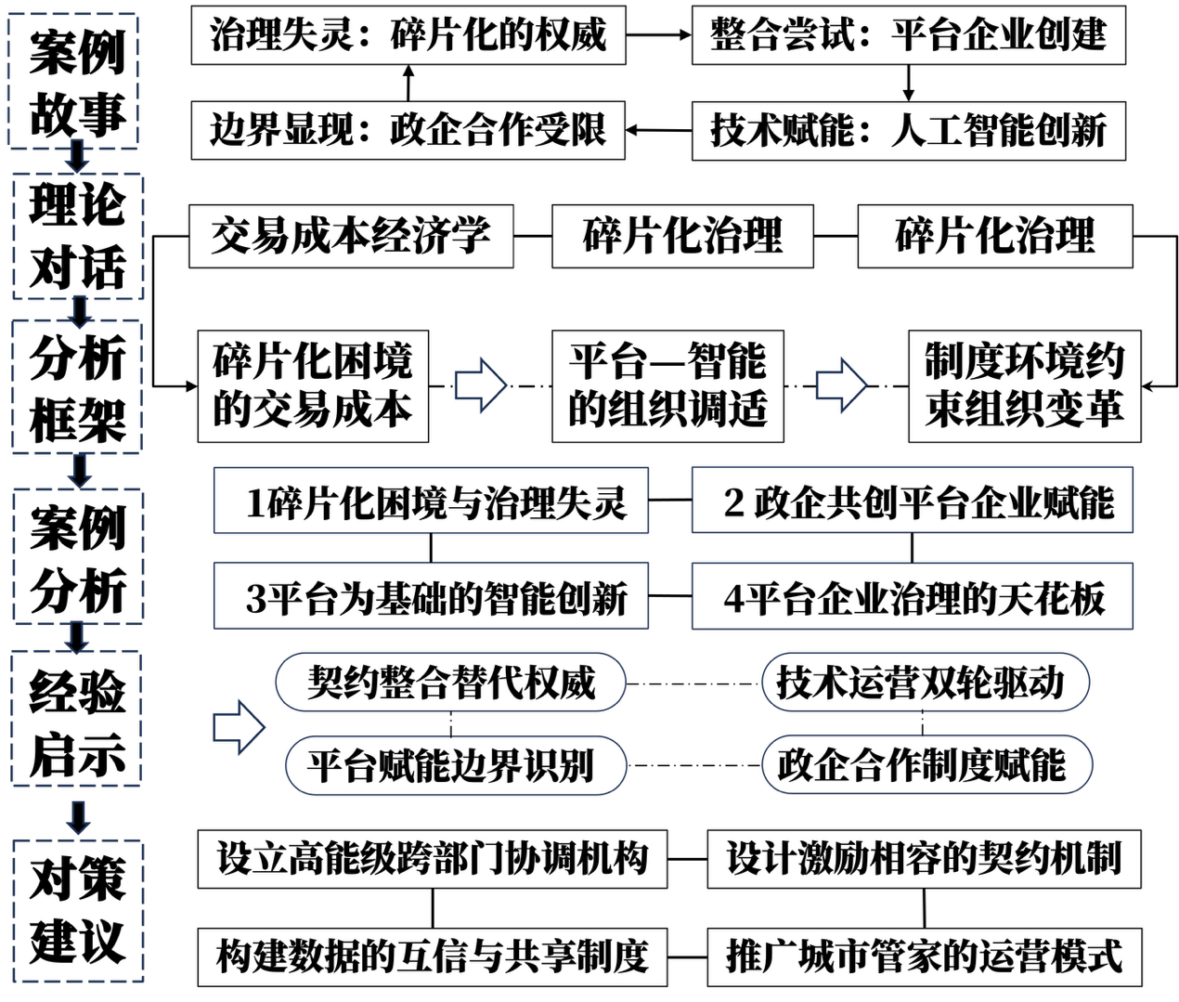
图1 案例分析的研究思路与技术路线图

分析框架与理论命题
交易成本经济学的视角奠定了案例分析的逻辑起点。交易成本是使用价格机制所产生的成本，其存在使得市场协调效率降低，而组织通过内部组织替代市场交易，能够节省这些成本。交易成本经济学试图表明交易的特性与治理结构之间存在一种严格的对应关系，不同特性的交易催生不差异化的治理结构。因此，研究构建一个交易成本、组织调试与制度环境的分析框架，解释平台化与智能化何以发挥作用及其边界。
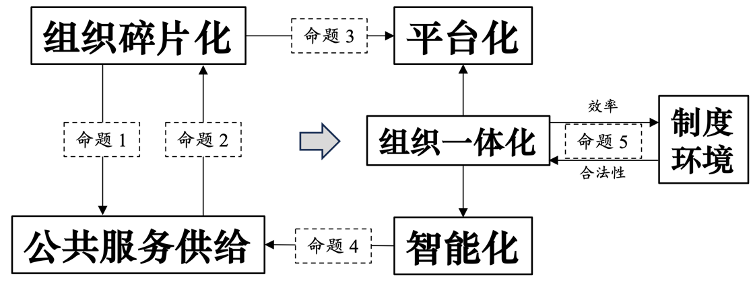
图2 公共服务供给的交易成本与组织调适：一个整合性的分析框架

碎片化困境的交易成本：一个不完全契约的分析
衡量和解读公共服务供给中的交易成本是理解“碎片化”的起点。经典的TCE框架围绕资产专用性、不确定性等概念进行了颇有见地的分析，却依旧在实证的可靠性、类型分类的正交性上意犹未尽。哈特、霍姆斯特丹等以不完全契约为前提，指出在公共服务语境下，公共服务本身可被视为一项交易，其可契约化程度​，即服务的目标、质量与绩效能否被清晰界定、衡量与验证直接决定了契约的完全性与由此产生的交易成本。、
表1碎片化困境的交易成本：一个不完全契约的视角
交易特性 | 概念界定 | 对应的交易成本 | 在契约中的阶段
描述难度 | 在缔约时能否清晰、无争议地用书面契约描述交易行为、绩效标准及各方权责 | 信息搜寻与发现  谈判与合同缔约 | 事前信息问题
依赖程度 | 交易各方在契约履行过程中需要根据未预见的状况进行协调与专用投资的程度 | 协调与信息沟通  适应与协调成本 | 事中关系结构
可验证性 | 在执行后契约履行情况被第三方以合理成本观测、证实和有效监督的程度 | 绩效监督与计量  执行与争议解决 | 事后证明绩效
首先，公共服务的价值由其多重属性构成，要精确描述所有属性，信息搜寻的成本可能极其高昂。当测量成本过高时，交易中就必然存在“未定价的属性” ，这会导致信息不对称和机会主义行为。其次，如果交易成功高度依赖于双方持续、紧密的协作，且贡献难以单独衡量时，那么依赖程度就高，而组织为获取特定合作收益而投入的“关键资源”，同样创造了相互依赖的结构。在依赖或“锁定”（lock-in）关系中，一旦环境变化或出现争议，各方将面临高昂的讨价还价成本，甚至可能因担心被“套牢”（hold-up）而事前投资不足。由此将焦点从资产属性转向了关系属性，即因外部环境而频繁协调的依赖关系。再次，许多交易信息是“可观察但不可证实” （observable but not verifiable）。当事人双方心知肚明，但无法向中立第三方提供符合法定证明标准的、低成本的证据，同样会导致事后交易成本高昂与契约机制的失灵。因此，从缔约阶段的信息搜寻到契约执行的关系结构，再到履约后的绩效证明，可建构起一个检视碎片化治理场景中交易成本的分析框架。
命题1: 在权力碎片化的治理场景中，公共服务供给作为一项多边契约，其描述难度、主体的依赖程度与绩效的可验证性从结构上预设了高昂的潜在交易成本。
进一步讲，高可契约化的服务因合同完备、质量不易失控且容易验证，通过服务发包、市场竞争能有效驱动效率提升，但对于低契约化的服务，逐利动机与激励会因扭曲可测量成本而牺牲“不可测量的质量”，对此为防止治理失灵需要政府直接提供并谨慎外包。同理，如果将政府间分工视为其基于职能的行政内包的话，对低契约化公共服务的分工同样可能因此治理失灵。
命题2: 在权力碎片化的治理场景中，若采用多部门行政协调与市场化分散外包模式，由于其难以通过优化交易结构降低交易成本，高昂的交易成本会导致治理失灵。

交易成本驱动组织调适：从平台化到智能化
通过组织创新实现一体化是降低交易成本的理性选择，其有效策略是将原本分散于多个外部主体的、高成本的交易活动进行整合与内部化。政企共创平台企业正是上述策略的一种实践形态。
平台化通过混合产权建立稳定的组织载体，并借助总包契约统一服务与责任界面，将部门和承包商之间的多边交易转化为平台内部的任务协调。它主要降低缔约、议价、跨主体协调与责任追究等外部交易成本。
命题3:在治理任务高度互依而责任主体分散的情形下，平台化通过统一交易界面，将分散的跨主体交易转化为组织内部协调，降低外部交易成本，从而实现操作执行层的一体化。
不过，平台化也会扩大组织边界，使信息、任务和责任集中到平台内部。智能化通过多源感知、标准转译、任务编排和结果校验，重组组织的信息处理过程，降低由规模扩大产生的调度、监督与适应成本。平台化为智能化提供组织载体、业务规则、数据来源和反馈渠道；智能化则使统一运营能够持续运转。
命题4: 在平台化形成统一组织载体后，智能化通过重组组织的信息处理与任务协调过程，降低一体化运行产生的内部组织成本，从而增强组织对复杂任务环境的适应能力。

制度环境约束组织变革：效率与合法性
然而，组织的调试与创新便始终在效率逻辑与合法性逻辑的双重轨道上运行，并受到其交互作用的制约。一方面，效率逻辑驱动组织为降低协调、谈判与监督等成本而进行结构调整，旨在回应技术环境对生产率的追求。另一方面，组织生存于一个由社会规则、期待与文化认知框架构成的制度环境之中。制度环境要求组织采纳“广为接受”的结构与做法，以符合合法性机制，从而获得生存所需的资源、信任与稳定预期。
政企共创平台企业既是对碎片化困境的效率性回应，同时也必须嵌入行政体制与市场转型的宏观制度环境以获取合法性；换言之，组织调适的最终形态与效能边界，并非单纯效率计算的结果，而是效率改进潜力与合法性获得成本之间复杂权衡的产物。籍此提炼如下命题：
命题5：政企共创平台企业是在效率与合法性逻辑双重约束下的一种组织调适。其结构创新必须嵌入既有的行政、法律与文化认知框架以获取合法性，创新幅度与有效范围受限于制度环境所能容纳的“可行的替代方案”边界。

案例分析与因果探析

困境溯源：南站的碎片化与行政分割
南京南站的治理结构同时受到行政区划、职能分工和资产权属的切割。雨花台区、江宁区以及铁路、地铁、公安、城管等主体分别掌握部分权力和资源，而旅客服务、安全保障与交通疏导又必须在同一空间内连续完成。分散的组织结构与高度互依的任务环境由此发生错配，并导致高昂的交易成本。
表2 交通枢纽治理中的交易成本与典型体现
交易特性 | 交易成本 | 概念界定 | 在案例过程中的典型体现
高描述难度 | 1.搜寻与信息成本 | 为识别交易伙伴、了解交易价格与属性所付出的成本。 | 寻找合适的服务承包商；评估不同管理方案的技术细节与潜在风险。
 | 2.谈判与缔约成本 | 为达成协议、起草并确定契约条款所付出的成本。 | 跨区（雨花/江宁）、跨部门就协同事宜需反复开会协商。
高依赖程度 | 3.协调与沟通成本 | 为在契约执行中同步各方行动、交换必要信息所付出的成本。 | 确保大客流响应，交警、地铁、枢纽管理方进行日常调度与信息通报。
 | 4.适应与调整成本 | 为应对未预见的变动，对进行再谈判与重新协商所付出的成本。 | 因客流量远超预期，需与各运营方重新商议应急预案与资源投入。
低可验证性 | 5.监督与计量成本 | 为监测交易伙伴的行为、衡量其履约绩效所付出的成本。 | 检查协调是否到位、设施维护是否及时；安装传感器监控设备运行状态。
 | 6.执行与争议解决 | 为纠正履约偏差、解决争端并强制契约履行付出的成本。 | 因服务不达标产生争议时的协商、仲裁；对违约方的声誉制裁。
在生产端，多元治理主体间的目标冲突、利益分歧与规则差异，使得公共服务高效协同的总体目标难以转化为清晰、无争议且可执行的统一契约文本（制度规范），进而预设了高昂的事前搜寻与缔约成本，以及因契约漏洞而产生的事后适应成本。诚然，保障交通枢纽高效有序运行是专业分工的共同目标，但是，部门间因其考核目标、财政预算与专业规章各异，无法形成一套权、责、利对等且可共同执行的操作“语言”。无论是日常保洁交接还是大客流应急响应，跨区域协同都需经历漫长的会议协商与公文往复，以重新定义规则。这产生了高昂的事前谈判与缔约成本。
其次，从生产端衔接至交付端，公共服务在物理与功能上的不可分割性，迫使被行政与产权边界分割的各方必须进行持续、紧密的协调，形成一种结构性的双边乃至多边的依赖关系，进而使得单方退出或投机行为都会造成系统效率的严重损失，预设了高昂的事中协调成本。一位旅客的顺畅出行，需要其接触的管理环节（如进站引导、站内安检、乘车衔接）敏捷响应、无缝对接；然而，其对公共服务的统一化需求与管理权的分散性形成了实践张力，由于不同管理环节被固化在不同的责任单元内，使得任何环节的迟滞或疏漏，都会立即转化为全局性的拥堵或混乱，形成一损俱损的蝴蝶效应。
再次，在面向公众的绩效呈现方面，个体的努力与贡献难以从联合产出中分离并测量，且失责行为在责任迷雾中被模糊，进而使得正式问责与激励契约难以执行，预设了高昂的监督考核成本与争议解决成本，并激励了机会主义行为。当出现服务短板时，很难清晰断定责任主体是属地政府、市政部门还是执法单位。责任归属的模糊性，使得基于结果的绩效考核难以落地，监督与问责成本变得极其高昂。
表3 碎片化场景中治理模式失灵的比较分析
分析  维度 | 纵向赋权 | 高位驱动 | 分散发包
 | 设立综管办协调 | 上级领导介入 | 公共服务切割外包
治理机制 | 依赖上级行政授权，建立常设协调机构。 | 依靠高层级的政治权威与注意力进行临时干预。 | 依赖市场竞争与契约管理，引入专业承包商。
实践限度 | 协调权威被既有行政与产权边界稀释，无法实现必要的一体化。 | 依赖人格化权威，无法形成稳定、可重复的制度化合作规则。 | 在行政碎片化之上叠加市场碎片化，增加管理界面与协调难度。
失灵原因 | 协调机构的权威被原有权力结构切割。 | 治理依赖非制度化权力，无法建立长期可信承诺。 | 误将协同问题当作可简单加总的独立任务集合。
面对碎片化困境，南站采取设立综管办的纵向赋权模式，其本意是建立一个上级授权的协调中枢来整合分散的权威。然而，这一尝试未能改变各参与部门原有的权责与资源分配。综管办的权威在平行的行政区以及垂直管理的“条条”部门（如铁路、市交警）面前是脆弱和悬浮的，它无法命令另一个行政区调动预算，也难以指挥垂直部门的内部流程，其间，南站也尝试凭借超越常规行政层级政治权威进行高位驱动的整治，尽管能在短时间内取得立竿见影的效果，但其效能源于人格化、运动式的压力传导，一旦高层注意力转移或压力松懈，原有的部门本位主义和博弈便会迅速回潮，治理状态随即滑回原点。
在行政碎片化的基础上，市场的专业化将枢纽运营这一高度有机、各环节紧密耦合的系统，机械地切割成保洁、保安、设施维护等看似独立的任务包。一方面，其制造了更多的管理主体，使得监督、考核与争议解决变得异常复杂；另一方面，其又将承包商之间的协调责任转嫁于发包方（政府），而政府不得不再次面对与内部协调同样艰巨的外部协调难题，市场化的效率收益被高昂的契约管理成本吞噬。

平台化的结构调适：外部交易成本的内部化
交控万物以混合产权建立稳定的组织载体，再通过总包契约统一服务与责任界面，将原本发生在部门、属地和承包商之间的外部交易，转化为平台企业内部的任务协调。

混合产权与可信承诺
政企共创平台企业的首要创新，在于其通过产权层面的混合设计，构建了一种能够同时容纳公共目标与市场效率的制度载体。国有资本的注入为企业赋予了政府信用与长期导向，使其能够超越短期利润约束、承担公共服务职能；市场资本的引入则带来了专业化的运营能力与成本控制意识，避免了纯科层体制下的激励钝化与响应迟滞。两种逻辑在同一组织框架内通过股权绑定形成耦合关系，政府得以借助企业身份灵活参与市场交易，企业则因国资背景获得了跨部门协调的可能性，进而从源头上降低了因目标冲突而产生的激励扭曲成本，为后续一系列治理创新提供了稳定的制度锚点。
表4 交控万物平台企业的政企合作框架
结构维度 | 核心要素 | 南京南站案例证据
产权结构 | 国有控股  市场运作 | 铁投集团（市属国企）与万物云（上市公司）合资，优化产权结构，兼具政府信用与专业效率
政府信用 | 可信承诺 | 停车场、商业资产与公共服务捆绑，客流收益反哺服务质量
 | 组织协调 | 国资背景获两区综管办及铁路、地铁、交警等部门的配合
专业市场 | 商业生态 | 暴雪时调度周边万科物业小区人员设备，协同改善南站服务
 | 数字生态 | 城市小脑数字化平台整合企业、政府、市民端口，统一数据接口
政企共创平台企业的制度禀赋在于其既拥有市场化主体的经营弹性，又承载着国资背景赋予的政府背书，两者型塑其在碎片化场景中的激励结构、协调势能与专业能力。其一，交控万物通过南站片区的资产经营与公共服务供给捆绑授权，将专用资产的收益权与提供公共服务的责任挂钩，形成了一种可置信的长期承诺。其二，平台企业的国资背景使其依靠政府信用背书获得了纯粹市场化主体无法企及的协调便利。其三，平台企业依托母公司的市场化网络，构建了商业生态与数字生态两重互补的专业能力。

总包契约与统一责任界面
传统分散发包将南站公共服务切割为多个标段，不同部门分别对接不同承包商，行政碎片化因而延伸至市场交易。交控万物进场后，整体承接保洁、绿化、停车管理、设施巡查等29类公共服务，形成“多甲方对一乙方”的总包关系。
多甲方对单一乙方的契约关系使交控万物获得了服务总包商的合法身份与协调权威。首先，它将针对多个部门、目标各异的多份契约，整合为一份以整体运营绩效为导向的总包合同，统一了绩效描述的框架与标准。其次，它将部门间复杂的、网状的双边依赖与协调，转化为各部门对平台企业的单向依赖与指令下达。理论上，政府只需面对交控万物一家企业进行履约管理。再次，它将一事多管下的责任模糊，转化为向单一主体的清晰问责。

智能化的能力调适：内部组织成本的压缩
平台化将外部交易纳入统一组织，也使大量信息、任务和协作关系集中到平台内部。如果仍依靠人工传递和逐级协调，平台企业可能成为新的管理层级。智能化通过重组信息处理、任务编排和结果校验，降低一体化运行产生的内部组织成本。

多源感知与标准转译
全域智能运营平台通过数字地图、物联设备、AI巡查、人员上报和市民报事汇集现场信息。“城市小脑”依据已经录入平台的服务标准，对事件进行识别和分类，并转化为包含处置对象、责任主体与完成时限的数字工单。模糊、异质的现场问题由此成为可识别、可分派的组织任务，信息搜寻与规则描述成本随之下降。

任务编排与人机协同
平台根据任务类型、空间位置和处置要求，将工单派发给“云城队长”、专业队伍或无人设备。算法负责处理高频、标准化的信息匹配，人员则承担异常判断、现场处置和跨主体沟通。人机分工缩短了从问题发现到行动执行的链条，也降低了平台内部的调度与协调成本。

现场校验与结果回流
任务完成后，现场人员对处置结果进行校验并回传平台，形成全过程记录。管理者据此核验履约情况，并调整任务规则和资源配置。结果回流提高了绩效的可验证性，减少监督与争议解决成本，也使现场经验能够转化为后续运行规则。智能化因此扩展了平台企业的信息处理能力，使平台化形成的一体化结构得以持续运行。

实践限度：平台企业治理的制度边界
平台企业可以在操作层面通过契约整合、技术赋能、流程再造大幅降低交易成本，这是效率逻辑赋予它的创新空间。但是，当治理创新触碰到法律授权边界、部门管辖权边界、行政区划治理责任边界时，便遭遇了制度环境的刚性约束。
表5 南站治理中效率与合法性逻辑的张力
治理边界 | 效率逻辑驱动 | 合法性逻辑约束 | 制度刚性来源
执法权禁区 | 无限逼近现场、提升响应速度 | 行政执法权法律专属、不可外包 | 行政处罚法定原则  法律授权专属性
数据融通壁垒 | 打通信息孤岛、实现实时预警 | 数据主权归属部门、责任风险不可转嫁 | 部门管辖  信息安全责任
标准分割困局 | 统一作业标准、实现规模经济 | 属地管理权限完整、考核权力法定下沉 | 行政区划约束  分级管理、属地责任
有效性与合法性是治理的一体两面，两者的关系及互动蕴藏着理解治理效能与限度的逻辑线索。其一，效率逻辑要求数据互联以降低协调成本，合法性逻辑却要求数据主权归属法定行政主体。因此，平台企业虽提升了绩效的可观测性与治理的敏捷性，但无法触及执法行为的合法性、处罚决定的权威性。其二，效率逻辑要求数据互联以降低协调成本，合法性逻辑却要求数据主权归属法定行政主体并遵循公共安全与隐私保护原则。因此，平台企业可以在自身体系内实现高度数据集成，但跨部门、跨层级的数据融通，必须依赖于更高层级的制度性数据共享规则。其三，效率逻辑驱动其追求规模经济与标准统一，合法性逻辑却要求其尊重属地管理的法定权责边界。循此，平台企业可以通过商业谈判统筹不同片区的服务合同，却无法通过市场机制统合不同区的考核标准。
表6 平台企业的治理边界：从何以有效到何以有限
核心命题 | 制度逻辑 | 治理启示
效率逻辑的边界 | 市场合约与技术赋能可在效率导向下优化交易成本 | 平台企业的效能止于法律授权与政治权威的既定边界
合法性逻辑的约束 | 治理创新必须嵌入既有制度框架以获取合法性 | 制度环境不仅赋能，也设限；不仅提供资源，也划定禁区
双重逻辑的平衡 | 政企共创平台企业的智慧在于寻找效率与合法性的交集 | 成熟的组织调试不试图僭越制度，而是在制度边界内释放最大效能
如果说政企共创平台企业的创新幅度与有效范围，受限于制度环境所能容纳的“可行的替代方案”的边界，那么南京南站的实践则为这一命题提供了具体的经验注脚。若可以通过契约、技术、管理优化来降低的交易成本，平台企业便能展现其的治理效能；若必须依赖法定授权、政治权威、制度性集体行动才能突破的壁垒，平台企业的努力便止步于制度的“天花板”之前。

经验启示与对策建议

经验启示
公共交通枢纽是城市运行的主动脉与形象窗口，其治理效能直接关系民生体验与公共安全。然而，当前我国众多大型枢纽普遍面临权责交叉、协调失灵、响应迟滞的治理压力，亟待治理工具与对策的创新。在此背景下，南京南站的探索为审视并纾解这一普遍性治理压力提供了一个现实参照。其通过契约整合、技术赋能与制度协同，在既有行政格局不变的前提下，于执行层面实现了服务流程的一体化与响应效率的显著提升，为同类枢纽的治理现代化转型开辟了一条兼具创新性与可行性的路径。

平台化重构交易界面：在行政边界内实现功能整合
破解跨区域、跨部门的碎片化治理，不一定依赖机构撤并或权力上收。交控万物通过“多甲方对一乙方”的总包关系，将分散的服务事项和责任界面纳入统一运营主体，把跨部门、跨企业的外部交易转化为平台内部协调。其经验在于：在行政权属难以改变的情况下，可以通过契约整合和统一问责实现操作执行层的一体化。

平台化先于智能化：组织整合是技术应用的前提
智能化并非独立发挥作用。平台化先完成业务、规则、责任和数据的归集，全域智能运营平台再将人工智能嵌入信息感知、任务识别、资源匹配、现场处置和结果反馈。人工智能由此扩展了组织的信息处理能力，压缩统一运营产生的调度与监督成本。缺少统一的任务规则、责任界面和专业队伍，智能系统容易停留在信息展示层面，难以形成稳定的处置能力。

制度边界限定平台能力：效率改进不能替代法定权威
平台企业可以通过契约、流程和技术整合公共服务，但不能自行突破执法权、数据权和属地责任。它可以发现问题、组织服务和辅助决策，行政处罚、数据授权和责任认定仍须由法定主体完成。政企合作的有效性因而取决于边界是否清晰：平台负责运营整合，政府保留制度制定、行政执法和责任监督。

对策建议
南京南站模式的推广不宜简单复制企业形式或技术系统，而应根据服务的交易特性，依次完成治理界面整合、智能运行能力建设和制度接口完善。

整合服务事项，建立统一运营界面
公共交通枢纽应先区分运营服务与行政管理事项。保洁、绿化、设施养护、停车管理等可契约化服务，可以采用整体发包和统一问责，由一家总包单位统筹专业队伍和供应商；行政执法、公共安全和责任认定仍由政府部门承担。
总包合同应减少对作业过程的重复干预，重点考核响应时效、服务质量和整体运行结果。对于新建或改造枢纽，可引入运营主体参与功能评估和使用测试，提前识别设施布局、交通动线与维护管理中的问题，减少建成后的反复调整。

遵循先平台化、后智能化的建设次序
智能化建设应以统一的业务体系为基础。枢纽管理主体应先建立资产地图、事件分类、任务目录、服务标准和责任清单，统一不同部门与服务企业的数据接口，再逐步引入智能识别、任务编排和资源匹配功能。缺少这些组织基础，增加传感器或算法难以解决跨部门协作问题。
智能系统应形成“信息感知—任务分派—现场处置—人工校验—结果反馈”的运行链条。算法承担高频、标准化的信息处理，工作人员负责异常判断、现场处置和责任确认。处置数据可以用于调整任务规则、资源配置和绩效考核，但涉及费用支付、行政问责和执法决定时，仍需保留人工审核。

完善分层授权与跨域协同机制
应根据事项性质划分平台企业与政府部门的职责。作业衔接、设施巡查和信息报送等日常运营事务，可授权平台企业统一协调；标准统一、数据共享和执法协同等制度性事务，应由市级主管部门或跨区域协调机制处理，避免平台企业承担超出其权限的责任。
跨部门数据共享应明确使用场景、授权范围、安全标准和责任主体，可针对特定事项建立有限、可追踪的数据通道。对于违法行为和公共安全事件，应建立“平台识别预警、部门依法处置”的联动机制。不同属地之间还应推动服务标准互认与考核衔接，减少同一运营主体面对多套规则产生的执行成本。

结语和展望
案例分析的目标是从经验故事中提炼具有解释力和可比较性的知识。南京南站为观察碎片化治理及其组织调适提供了一个过程性案例：面对跨区域、跨部门和跨系统的治理结构，传统行政协调与分散发包未能有效降低跨主体协作成本；政企共创平台企业则通过平台化与智能化，改变了公共服务的组织方式与运行方式。
平台化依托“国有控股、市场运作”的混合产权结构建立可信承诺，并通过总包契约和统一责任界面，将分散的外部交易转化为平台内部协调，在操作执行层实现功能整合。智能化建立在业务、规则、责任和数据归集的基础上，通过多源感知、任务编排、人机协同、现场校验和结果反馈，降低平台扩张产生的信息处理、调度与监督成本。平台化调整组织结构，智能化提升组织能力，二者共同改善了组织与任务环境之间的适配关系。
这一模式仍有明确边界。平台企业能够整合运营事务，却不能替代法定行政权威；智能化能够扩展信息处理能力，却不能消除有限理性及其责任问题。执法权、数据权和属地责任决定了平台化与智能化可以介入的范围。因此，南京南站形成的是行政边界不变条件下的功能整合，而非行政权力的重新集中。其经验价值在于说明，碎片化治理除了纵向集权和分散外包，还可以通过结构调适与能力调适降低治理成本，但这种改进必须嵌入既有制度环境。
未来研究可以沿三个方向展开：一是比较不同公共服务场景的任务依赖程度与可契约化水平，检验平台企业模式的适用条件；二是考察平台化与智能化的互构过程，分析组织规则、运营数据与人工反馈如何影响智能系统的实际效能；三是通过长期追踪评估平台企业可能带来的政府依赖、数据权责和算法问责问题，进一步解释效率改进与公共价值之间的关系。

参考文献
[1] PFEFFER J, SALANCIK G R. The External Control of Organizations: A Resource Dependence Perspective[M]. New York: Harper & Row, 1978.
[2] WILLIAMSON O E. Markets and Hierarchies: Analysis and Antitrust Implications[M]. New York: Free Press, 1975.
[3] WILLIAMSON O E. The Mechanisms of Governance[M]. New York: Oxford University Press, 1996.
[4] ALCHIAN A A, DEMSETZ H. Production, information costs, and economic organization[J]. The American Economic Review, 1972, 62(5): 777-795.
[5] BARZEL Y. Measurement cost and the organization of markets[J]. The Journal of Law and Economics, 1982, 25(1): 27-48.
[6] COASE R H. The nature of the firm[J]. Economica, 1937, 4(16): 386-405.
[7] DE VITA G, TEKAYA A, WANG C L. The many faces of asset specificity: A critical review of key theoretical perspectives[J]. International Journal of Management Reviews, 2011, 13(4): 329-348.
[8] GROSSMAN S J, HART O D. The costs and benefits of ownership: A theory of vertical and lateral integration[J]. Journal of Political Economy, 1986, 94(4): 691-719.
[9] HART O, SHLEIFER A, VISHNY R W. The proper scope of government: Theory and an application to prisons[J]. The Quarterly Journal of Economics, 1997, 112(4): 1127-1161.
[10] HART O, MOORE J. Foundations of incomplete contracts[J]. The Review of Economic Studies, 1999, 66(1): 115-138.
[11] HOLMSTRÖM B, MILGROM P. Multi-task principal-agent analyses: Incentive contracts, asset ownership, and job design[J]. Journal of Law, Economics, & Organization, 1991, 7(Special Issue): 24-52.
[12] HOLMSTRÖM B, MILGROM P. The firm as an incentive system[J]. The American Economic Review, 1994, 84(4): 972-991.
[13] LUMINEAU F, JIN J L, SHENG S, et al. Asset specificity asymmetry and supplier opportunism in buyer-supplier exchanges[J]. Journal of Business Research, 2022, 149: 85-100.
[14] MASTEN S E. Transaction costs, mistakes, and performance: Assessing the importance of governance[J]. Managerial and Decision Economics, 1993, 14(2): 119-129.
[15] MEYER J W, ROWAN B. Institutionalized organizations: Formal structure as myth and ceremony[J]. American Journal of Sociology, 1977, 83(2): 340-363.
[16] SIMON H A. A behavioral model of rational choice[J]. The Quarterly Journal of Economics, 1955, 69(1): 99-118.
[17] SIMON H A. Rational choice and the structure of the environment[J]. Psychological Review, 1956, 63(2): 129-138.
[18] WILLIAMSON O E. The vertical integration of production: Market failure considerations[J]. The American Economic Review, 1971, 61(2): 112-123.
[19] 蔡禾. 国家治理的有效性与合法性——对周雪光、冯仕政二文的再思考[J]. 开放时代，2012（2）：135-143.
[20] 张静. 案例分析的目标：从故事到知识[J]. 中国社会科学，2018（8）：126-142，207.
[21] 周黎安. “一体多面”：中华帝制时期的国家—社会关系再研究[J]. 社会，2022，42（5）：1-36.
[22] 南京市人民政府. 南京市铁路南京南站地区综合管理办法[Z]. 南京市人民政府令第290号，2012-12-18.
[23] 习近平. 在中央城市工作会议上的讲话（2025年7月14日）[EB/OL]. 中国政府网，2026-01-15[2026-09-05]. https://www.gov.cn/yaowen/liebiao/202601/content_7054826.htm
[24] 南京市规划和自然资源局玄武分局. 陈之常专题调研南京南站片区发展工作[EB/OL]. 2024-03-18[2026-09-05]. https://zrzy.jiangsu.gov.cn/nj/xwfj/gzdt/202403/t20240318_1553059.htm
[25] 南京市人民政府国有资产监督管理委员会. 交通集团推动南站高铁枢纽经济区综合管理智能化升级[EB/OL]. 2025-02-05[2026-09-05]. https://gzw.nanjing.gov.cn/gzdt/202502/t20250205_5068961.html
[26] 中国经济网. 领导发火，马上改观，“九条龙”管不好一个南京南站？[EB/OL]. 2012-08-27[2026-09-05]. http://views.ce.cn/view/ent/201208/27/t20120827_23619740.shtml
[27] 中原网—即时新闻. 老大问责才能不难，城市良治不能总靠书记发火[EB/OL]. 2012-08-29[2026-09-05]. https://news.zynews.cn/2012-08/29/content_2973282.htm
[28] 新浪新闻. 26家单位成立南站综管委，签“军令状”细分责[EB/OL]. 2013-03-21[2026-09-05]. https://news.sina.com.cn/o/2013-03-21/081126596762.shtml
[29] 中国江苏网—新华日报. 南京南站“后进”这样变“标杆”[EB/OL]. 2017-03-14[2026-09-05]. https://jsnews.jschina.com.cn/shms/201703/t20170314_212313.shtml
[30] 万物云. 号外｜万物梁行揽7项大奖，万物云智慧城市平台再获信通院认证[EB/OL]. 2023-07-29[2026-09-05]. https://www.onewo.com/news/qydt/99.html
[31] 中国青年网. 跟着赛事去旅行，暑运开始，长三角铁路迎来大客流[EB/OL]. 2025-07-01[2026-09-05]. http://tour.youth.cn/xw/202507/t20250701_16091582.htm

附录

附录 1：访谈提纲
南京南站公共交通枢纽的访谈提纲
（一）治理背景与初始困境
1.在万物云模式介入之前（2018年之前），南京南站面临怎样的治理困境？
2.受制于行政区划分割（雨花台区、江宁区、上海铁路局），当时存在哪些具体的管理难题？
3.能否举出具体的例子说明“九龙治水”带来的实际问题？
（二）万物云模式的引入与整合机制
1.万物云是如何进入南京南站片区的？最初的合作契机是什么？
2.在面对条块分割的情况下，万物云采取了怎样的市场化整合策略？
3.你们是如何通过分别承接不同部门的服务包，实现“分而治之”再到“统合管理”的？
4.在整合过程中，遇到的最大阻力是什么？如何应对？
（三）数字化平台的构建与运行机制
1.万物云的“城市小脑”平台是如何支撑一线管理的？它与政府的“城市大脑”有何不同？
2.平台是如何实现工单调度、人员轨迹管理、设备自动告警等功能的？
3.AI巡逻车、传感器、电子工牌等数字化工具在实际应用中效果如何？
4.是否存在员工对数字化管理手段的抵触情绪？如何化解？
（四）数据共享与跨部门协同
1.万物云的平台是否与政府（如城管、综管办、上海铁路局）的系统打通？如未打通，原因是什么？
2.是否有尝试与政府部门进行数据共享？遇到的障碍有哪些？
3.在大客流等应急场景下，如何实现与铁路、交警等部门的协同？
4.数据共享的缺失是否影响了治理效率？是否有改进的设想？
（五）治理效率与创新亮点
1.万物云在南京南站实现了哪些具体的治理创新？（如自动派单、AI识别、应急调度等）
2.在保洁、停车、综合巡查等方面，与传统模式相比，效率提升了多少？
3.有没有具体的案例说明“看得见的管不着”问题得到了改善？
4.你们是如何通过“工单闭环”实现问题快速响应的？
（六）商业模式与可持续发展
1.万物云在南京南站的运营是否实现了盈利？商业模式是怎样的？
2.如何平衡公共服务属性与企业的盈利目标？
3.是否通过增值服务（如企业后勤、共享空间、积分系统等）实现收入反哺？
4.政府财政紧缩背景下，企业如何降低成本、提高效率？
（七）政策建议与未来展望
1.从企业角度看，政府应该如何优化治理结构，推动片区一体化？
2.是否需要成立跨区专班或更高层级的协调机构？为什么？
3.在数字平台建设方面，政府应如何与企业协同，推动数据共享？
4.未来万物云在南京南站及周边区域的拓展计划是什么？
5.是否有计划将模式复制到其他交通枢纽或城市片区？
向交控万物一线工作人员的访谈
1.服务整合的全景图:为了清晰展示万物云整合能力的广度，我们想了解目前我们企业具体承接了哪些类型的公共服务(如保洁、绿化、停车管理、应急响应等)?这些服务分别是由哪个部门(如区综管办、城管、铁投等)发包的?这能帮助我们勾勒出政企合作的整体脉络。
2.技术赋能的具体体现:您之前提到的智能算法能识别25类城市问题，我们对此非常感兴趣。能否告知这25类问题的具体名称(如“暴露垃圾”、“机动车违停”、“游商摊贩”等)?
3.未来的拓展空间:从企业发展的视角看，希望下一步承接哪些目前尚未涉及的公共服务?在拓展新服务领域的过程中，遇到的主要顾虑或障碍是什么?(例如数据获取、权限壁垒等)
4.数据能力的现状与愿景:在利用场内数据(如车流、人流)进行智能分析和预测方面(如预测车流量高峰以提前调配资源)有哪些探索?在与政府平台数据互通方面，目前的进展和主要的挑战是什么?
5.模式的可持续性:从长远看，您认为要维持并提升南京南站的服务品质，在当前的政企合作模式下,哪些因素最为关键?是如何平衡公共服务责任与企业的可持续发展需求的?
向南京市交通集团的访谈提纲
1.作为南京南站核心资产的持有者与开发主体，贵公司在站区治理管理中，扮演了怎样的关键角色?主要基于何种战略考量?
2.贵公司选择与万物云合资成立“交控万物”这一平台企业,相较于传统的政府购买服务或自主运营模式，主要期望解决哪些痛点?在合作机制设计(如股权结构、权责划分)上有何特殊考量?
3.在“交控万物”的实际运营中，贵公司如何界定自身与政府管理部门(如综管办、交警、城管)及合作企业之间的权责边界?当遇到需跨部门协同的难题时，通常如何发挥作用?
4.从资产运营与国企转型的视角看，您认为“交控万物”目前的商业模式是否可持续?在平衡“公共服务效能提升”与“企业市场化可持续发展”方面，有哪些经验与挑战?
5.南京南站的治理探索，对贵公司未来的业务布局(如拓展至其他枢纽、片区开发或资产运营领域)有何启示?您认为这一模式的可复制性及成功推广需要哪些关键条件支持?

附录 2：南站地区成员单位责任范围和职责分工
表7 南站地区成员单位责任范围和职责分工
单位 |  |  | 职责分工
雨花台区 | 南站综管办 |  | 1.具体负责实施南站地区日常综合管理工作;  2.组织实施南站地区综合管理的考核工作，评定考核等级，报管委会批准;  3.依法行使相关管理部门委托或者授权的管理事项和行政处罚，查处南站地区违法行为;  4.协调组织开展南站地区联合执法;  5.建立南站地区交通秩序、设施维护、市容环卫、市场秩序等方面的日常巡查制度;  6.负责市政设施的卫生保洁和已移交城市基础设施的养护;  7.建立健全南站地区综合管理联席会议制度;  8.督促检查涉及南站地区综合管理法律、法规、规章和管委会工作部署的贯彻执行情况;  9.制定管委会南站地区长效综合管理方案和年度实施计划的具体措施;
交通集团 | 市铁路建设投资有限公司 |  | 承担站房系统内(含地下):地面停车场(Pl、P3 )地下停车场(P2、P4)地下负一层商业部分(除地铁商业部分外、北广场地下商业部分、配电所等设施养护工作。负责开通使用前的各区域间的公共通道、弱电房及弱电监控系统设施、消防设施及控制室、电梯设备的设施养护工作。
上海铁路局南京办事处 | 华铁旅服公司 |  | 承担站房内高铁候车层、站台层、到达层(东商业街区东侧墙体沿线以西、西商业街区西侧墙体沿线以东、南京南站北大门主体建筑物与落客平台连接处的地面垂直线漏水檐位置以南、南京南站南大门以北)及一楼高铁售票厅“门前三包"环卫保洁工作。
 | 南京南站 |  | 负责铁路南京南站负责高铁站区的管理、负责对华铁旅服公司环卫保洁进行督查、监管。担负站房内高铁候车层、站台层、到达层(东商业街区东侧墙体沿线以西、西商业街区西侧墙体沿线以东、南乐南站北大门主体建筑物与落客平台连接处的地面垂直线漏水檐位置以南、南京南站南大门以北)的设施管理维护工作。
 | 上海新上铁事业发展集团有限公司南乐分公司 |  | 承担高铁南站站房其所辖区域的商业店铺的环卫保洁工作及病媒生物防制工作。担负站房内其所辖区域的商业店铺的设施养护工作。
 | 高铁南站  派出所 |  | 负责对落客平台上违停车辆进行驱赶和查处，保障落客平台交通秩序畅通;负责对落客平台、南站主体建筑物内的“拉子”进行查处;利用视频监控系统取证平台上出租车站外带客，移交市交通局派驻人员查处;负责南站地区铁路系统各单位、列车内、铁路建设工地、铁路沿线发生的刑事案件。
市地铁指挥部 | 地铁南京南站 |  | 承担地铁站台层(地下负二层x站厅层(地下负一层x地下负一层商业部分的环卫保洁和设施养护工作。
 | 地铁工程建设指挥部 |  | 承担南站范围内所辖区域施工围挡外2米范围内的环卫保洁工作。担负南站范围内所辖施工区域内的设施养护工作。
市财政局 | 雨花台区财政局 |  | 负责按照重点窗口地带，做好南京南站地区相关财政保障计划并实施，确保各项工作的正常开展。
市工商局 | 工商雨花分局 |  | 负责对南站地区有证无照经营户的规范监管工作，并配合相关前置许可部门做好查处工作。
市文广局 | 雨花台区文化局 |  | 负责南站地区文化经营网点的综合执法工作。
市物价局 | 雨花台区物价局 |  | 负责南站地区商品和服务价格行为的监督管理。
市食品药品监督管理局 | 雨花台区食品药品监督管理局 |  | 负责南站地区零售药店的许可和监督管理。
市卫  生局 | 雨花台区卫生局 |  | 负责南站地区站外歌舞厅、咖啡吧、美容美发店、旅馆、浴室等公共场所的公共卫生管理。
市环保局 | 雨花台区环保局 |  | 负责对南站地区环境污染事件的检查与督查，对环境违法行为进行调查并依法处理，协调和处理地域间环境污染纠纷。
市旅  游委 | 雨花台区  文化局 |  | 负责南站地区旅游市场和旅游服务质量的监督、检查，受理旅游者投诉，依法维护旅游者和旅游经营者的合法权益。加强对旅游饭店、旅行社和旅游定点单位安全管理的监督检查。
市园林局 | 雨花台区城管局 |  | 指导监督南站地区城市绿化、社会绿化和部门绿化。
市城建集团 | 市城建集团公交场站公司 |  | 承担所属公交场站、公交预留场和整备场内的管理、安全、环卫保洁和设沲养护工作。
市交通局 | 南京汽车客运南站 |  | 负责南京南站汽车客运南站的日常运宫管理。承担长途客运站区域内环卫呆洁及设施管理维护工作。
 | 市公路运输管理处 |  | 负责南站地区道路运输市场秩序的维护与保障，查处长途客运车辆无证非法营运、不按核定营运线路行驶、不进站经营及站外上下客货等行为。
 | 市客运交通管理处 |  | 负责开展路面稽查，查处南京南站范围内“黑车”，派驻执法人员在南京南站综管办进行查处出租车站外带客。
 | 市交通主枢纽南站工程建设指挥部 |  | 承担南站范围内所辖区域红线范围内的环卫保洁工作，担负南站范围内所辖施工区域内的设施养护工作。
市公安局 | 雨花台区公安分局 | 站前派出所 | 对违反公安机关治安管理行为的“摩的”进行查处，对落客平台下方走廊、北广场、南站主体建筑外、长途客运站内与站区两侧道路的采取强行拉客乘车扰乱秩序的拉客行为，能依法追究刑事责任、劳动教养、治安处罚的，依法予以处罚。查处阻碍执行职务等暴力执法的行为，为其他部门执法工作提供有力支持。及时有力地制止打击“黑车:查处违规出租车时的妨碍执法、暴力抗法的行为。
 | 地铁公安分局 | 地铁南站派出所 | 负责对连接地铁大厅与南站主体建筑的电梯处的“拉子"进行查处，承担负一层地铁站厅的电梯门内的社会治安。
 | 交通管理局 | 交警八大队 | 负责对南京南站地区内明城大道、六朝路、玉兰路、江南路、绿都大道、锦绣街、毓秀街等开放道路两侧责任路段的违章车辆进行查处，保持南京南站道路良好交通秩序。
市消防局 | 雨花公安消防大队 |  | 负责南站地区的消防安全管理。
市住建委 | 雨花台区住建委 |  | 负责区属建筑工地施工许可。负责建筑工地安全管理监督和查处。
市城管局 | 雨花台区城管局 |  | 负责南站地区市容、景观亮化、路灯照明、环境卫生管理及生活垃圾处置、建筑垃圾(含工程渣土)处置、爱国卫生等城市管理及行政执法工作。
注:在现有主体责任区域未变更和设施未移交情况下，按现行负责区域和设施尽职履责。如遇责任区域调整，责任主体单位职责相应调整。

附录 3：交控万物整合的公共服务类型
交控万物目前承接的公共服务主要围绕其股东方（如铁投）自持或建设未移交政府主管部门的资产范围展开。这些服务可按照城市治理的“管养”标准分类进行划分，分类涵盖市政公用设施运行、市容环境卫生、园林绿化、城市公共空间秩序、交通与应急设施协同五大核心板块及常见延伸板块。
表8 交控万物的公共服务分类
管养分类 | 交控万物承接的服务项目 | 服务描述与对应关系
市政公用设施运行 | 雨水箅子清掏 | 属于排水管网维护范畴，确保排水畅通，防止内涝。
 | 城市道路修建与修缮 | 涉及车行道、人行道等设施的建设和维修，保障市政设施安全运行。
 | 枢纽停车场管理（设施维修、设备维保） | 公共停车场（如停车设备、结构性维护）属于市政公用设施范畴。
市容环境卫生 | 道路/桥梁保洁 | 道路清扫保洁服务，确保市容环境干净整洁。
 | 环境秩序巡查（广告喷涂、乱停乱摆部分） | 针对乱贴乱画、违规停放等影响市容的行为进行巡查和处置。
 | 垃圾清理 | 垃圾清理服务，属于市容环境卫生的应急响应。
 | 枢纽停车场管理（保洁） | 停车场内的保洁服务，属于市容环境卫生的延伸。
园林绿化 | 空置地块管理 | 空置地块可能涉及绿化维护（如植被养护、裸土覆盖）
城市公共空间秩序 | 环境秩序巡查（单车摆放、乱停乱摆部分） | 管理共享单车停放、机动车违规停放等，确保公共空间井然有序。
 | 枢纽商户服务（安全巡查） | 对商户进行安全巡查，维护公共空间秩序，防止占道经营等行为。
交通与应急设施协同 | 应急（除雪、防汛） | 道路积雪清除、防汛响应，属于交通与应急设施协同服务。
 | 枢纽停车场管理（市民服务点） | 提供停车相关应急服务，如车辆故障援助，属于交通协同范畴。
常见延伸板块 | 空置地块管理 | 空置地块管理可能涉及延伸性维护，如临时绿化或围挡管理。
 | 围墙管理 | 围墙作为附属设施，其维护属于延伸板块，确保完好美观。
 | 租赁单位管理 | 管理租赁单位的行为，防止违规使用公共空间，属于延伸服务。
 | 楼宇物业服务（物业服务、企业服务） | 楼宇内部物业服务，如保洁、安保，属于城市管养的延伸范畴。
 | 枢纽商户服务（租户服务、设施维保） | 为商户提供租赁管理和设施维护，属于商业空间延伸服务。

附录 4：万物云的技术赋能与AI应用
表9 万物云AI算法详细列举
算法类别 | 具体算法名称 | 功能描述 | 应用场景举例 | 技术赋能特点（精度与效率）
市容秩序类 | 1.占道经营识别 | 自动检测路边违规摆摊行为 | 南站周边道路巡查 | 24h自动上报，准确率≥90%
 | 2.无证游商聚集检测 | 识别无证商贩聚集点，预警流动摊贩 | 广场、出入口监控 | 实时预警，生成工单
 | 3.沿街晾晒识别 | 检测临街晾晒衣物、杂物等行为 | 居民区周边街道 | AI巡逻车巡查，自动拍照取证
 | 4.户外广告破损识别 | 识别广告牌破损、脱落等安全隐患 | 商业街区、枢纽内部 | 固定摄像头监测，秒级响应
 | 5.招牌缺字/缺笔检测 | 检测店铺招牌文字缺失或笔画不全 | 沿街商铺 | 图像识别，自动推送维修工单
 | 6.乱贴乱画“牛皮癣”识别 | 识别非法小广告、涂鸦等 | 墙面、公共设施表面 | 云豹AI巡逻车巡检，24h闭环
环卫暴露类 | 7.垃圾暴露识别 | 检测随意丢弃的垃圾堆 | 道路、绿地、广场 | 传感器+视频双重校验，实时报警
 | 8.垃圾满溢识别 | 监测垃圾桶容量(达2/3时触发) | 果皮箱、垃圾站 | 物联网触发，自动调度清运
 | 9.建筑垃圾违规堆放识别 | 识别未按规定堆放的建设垃圾 | 施工区域、闲置地块 | 无人机巡检，定位精准
 | 10.河面漂浮物识别 | 检测河道垃圾漂浮物 | 南站周边水域 | 已在厦门、武汉落地，准确率高
市政设施类 | 11.道路破损/坑槽识别 | 识别路面坑洼、裂缝等病害 | 车行道、人行道 | 边缘侧1～2s定位，准确率≥92%
 | 12.路灯不亮识别 | 检测隔音屏结构损坏 | 高架桥、立交桥 | 光电传感器+Al，高效响应
 | 13.桥梁隔音屏破损识别 | 监测井盖丢失或凸起风险 | 排水井、电缆井 | 实时报警，防止安全事故
 | 14.井盖缺失/翘起识别 | 识别路牌倾斜或倒塌 | 道路交叉口、枢纽导向牌 | 图像分析，快速修复
 | 15.路名牌倾斜/倒伏识别 | 检测路灯故障或不亮 | 夜间照明区域 | 自动派单至市政维保队
园林绿化类 | 16.行道树倒伏识别 | 识别树木倒塌风险 | 道路两侧绿化带 | 无人机巡检，生成热力图
 | 17.绿地裸土识别 | 检测绿化带土壤裸露 | 公园、街头绿地 | 用于补植规划，提升绿化率
 | 18.乔木枝条过界识别 | 识别树枝遮挡交通信号灯或路灯 | 交叉口、照明区 | 自动修剪调度，保障安全
非机动车治理类 | 19.非机动车违停识别 | 检测共享单车、电动车违规停放 | 停车场入口、人行道 | 车牌联动，推送移车提醒
 | 20.电动车进楼道/电梯识别 | 识别电动车进入禁入区域 | 住宅楼道、电梯间 | 预防火灾风险，短信预警
交通与安全类 | 21.消防通道占用识别 | 检测车辆或杂物堵塞消防通道 | 枢纽内部道路、小区周边 | 与消防部门共享数据，30min闭环
 | 22.路面积水识别 | 监测积水点，预警内涝 | 雨天低洼路段 | 应急响应，调度排水设备
 | 23.冰雪路面识别 | 识别道路结冰或积雪 | 冬季桥梁、坡道 | 联动撒布机，快速除冰
客服与质检类 | 24.城市随手拍图像质量自动审核 | 自动审核市民上传的报事图片 | 小程序公众报事 | 提升审核效率，减少人工
 | 25.工单完成度AI质检 | 通过对比前后照片验证工单完成质量 | 保洁、维修等工单 | 确保闭环，平均时效提升60%
 | 26.语音报事关键词提取+自动派单 | 解析语音报事内容，自动分类派单 | 热线电话、语音输入 | 自然语言处理，精准派单
 | 27.人员着装规范识别 | 识别员工是否穿着安全帽、反光衣等 | 作业现场 | 提升安全监管，自动预警
 | 28.机械化作业轨迹合规校验 | 监测环卫车、巡逻车覆盖规定区域 | 道路清扫、巡查路线 | GPS+AI，保证作业全覆盖
注：万物云在南京南站治理中部署了智能算法，以提升公共服务效率。文档提到算法涵盖7大类、22小类，但具体列举了28项算法（部分类别如“客服与质检类”未完全展开）。这些算法通过“发现-识别-调度-质检”闭环，赋能市容、环卫、市政、绿化、安全、交通和客服全流程。

中国政府网.习近平：在中央城市工作会议上的讲话[EB/OL]. https://www.gov.cn/yaowen/liebiao/202601/content_7054826.htm
图表来源： 根据文本内容来自网络
中国青年网.跟着赛事去旅行 暑运开始 长三角铁路迎来大客流[EB/OL].http://tour.youth.cn/xw/202507/t20250701_16091582.htm
图表来源：根据文本内容来源网络
注释：1991年，南京市规划局正式提出建设铁路南站的规划。当时铁道部开展京沪高铁选线，提出“北线方案”（从上元门地区过江，接驳既有南京站），而南京坚持“南线方案”（从大胜关过江，利用预留的南站地块）。双方对峙持续十余年。南京力主南线的核心理由是：其一，城市发展空间，城北已无拓展条件，南线可带动南部区域发展；其二，规划前瞻性，1986年已预留用地，且1995年起对南北线沿线均实施规划控制，避免了后期大规模拆迁；其三，城市格局优化，避免铁路像宁芜铁路那样割裂城市。铁道部青睐北线的理由同样充分：其一，与既有铁路线衔接方便（南京重要火车站历来在城北）；其二，铁路系统的机务段、职工宿舍均在城北，运营便利。2003年6月13日，铁道部最终放弃北线方案，采纳南线方案。原因是：南京“一城三区”格局逐步形成，南部发展动力强劲；北线过江存在1000米半径控制线，高铁速度将受限。这一历时17年的规划坚持，成就了南京南站作为华东最大交通枢纽的地位，但选址于三区（雨花、江宁、秦淮）交界地带的事实，也为日后的碎片化治理埋下了伏笔。
图表来源：根据南京南站资料梳理自制
南京市铁路南京南站地区综合管理办法[EB/OL].https://www.moj.gov.cn/pub/sfbgw/flfggz/flfggzdfzwgz/201303/t20130304_139939.html
图表来源：根据案例内容自制
南京市铁路南京南站地区综合管理办法[EB/OL].https://www.moj.gov.cn/pub/sfbgw/flfggz/flfggzdfzwgz/201303/t20130304_139939.html
图表来源：根据调研内容汇总后自制
图表来源：根据调研获得信息自制
中国江苏网—新华日报.南京南站“后进”这样变“标杆”[EB/OL]. https://jsnews.jschina.com.cn/shms/201703/t20170314_212313.shtml
新浪新闻网.26家单位成立南站综管委 签“军令状”细分责[EB/OL].https://news.sina.com.cn/o/2013-03-21/081126596762.shtml
图表来源：根据调研访谈资料梳理自制
南京市铁路南京南站地区综合管理办法[EB/OL].https://www.moj.gov.cn/pub/sfbgw/flfggz/flfggzdfzwgz/201303/t20130304_139939.html
中国经济网.领导发火，马上改观，“九条龙”管不好一个南京南站？[EB/OL].http://views.ce.cn/view/ent/201208/27/t20120827_23619740.shtml
中原网—即时新闻.老大问责才能不难，城市良治不能总靠书记发火[EB/OL].https://news.zynews.cn/2012-08/29/content_2973282.htm（下同）
南京市规划和自然资源局玄武分局.陈之常专题调研南京南站片区发展工作 不断提升规划建设管理水平 加快培育枢纽经济发展动能 [EB/OL].https://zrzy.jiangsu.gov.cn/nj/xwfj/gzdt/202403/t20240318_1553059.htm（下同）
图表来源：根据调研内容自制
图表来源：来自调研对象提供
图表来源：来自调研对象提供
注释：南京南站片区尚未有一个统筹多方权力的工作专班，行政权力相对分散。
图表来源：根据调研内容自制
图表来源：来自调研对象提供
图表来源：根据文本内容来源网络
注释：例如，春运期间，大量旅客因极端天气滞留在南站，交控万物团队主动启动暖冬应急预案，利用自身的供应链渠道，连夜调配资源。次日清晨，在冰冷的候车大厅内，出现了数个由交控万物队员设立的暖心驿站。他们不仅向滞留旅客免费派发热姜茶、面包和暖宝宝，还自发穿梭在人群中，安抚旅客情绪并提供最新的列车信息。再例如，2024年冬天南京发布暴雪预警后，交控万物的指挥中心并未仅仅部署自有力量，而是同步启动了与南京南站周边多个万科物业住宅小区的联动预案，在扫雪除冰等应急任务中，交控万物调度了南站区域内万科物业住宅项目的工作人员和车辆协同作业，快速实现道路清扫，为市民提供安全便捷的出行环境。
图表来源：根据调研资料梳理自制
图表来源：来自调研对象提供
图表来源：来自调研对象提供
图表来源：来自调研对象提供
图表来源：来自调研对象提供
图表来源：来自调研对象提供
图表来源：来自调研对象提供
图表来源：来自调研对象提供
图表来源：根据分析框架自制
南京市国资委.交通集团推动南站高铁枢纽经济区综合管理智能化升级[EB /OL]. https://gzw.nanjing.gov.cn/gzdt/202502/t20250205_5068961.html
图表来源：来自调研对象提供
万物云官网：全域智能运营平台相关介绍[EB/OL]. https://www.onewo.com/news/qydt/99.html
图表来源：由交控万物的新闻报道提供
图表来源：由交控万物的新闻报道提供
图表来源：根据调研内容来自网络
图表来源：根据文本内容来源网络
图表来源：根据分析内容自制
图表来源：根据文本内容来源网络
图表来源：根据文本内容来源网络
Simon, H. A. (1955). A behavioral model of rational choice. The Quarterly Journal of Economics, 69(1), 99–118.
Simon, H. A. (1956). Rational choice and the structure of the environment. Psychological Review, 63(2), 129–138.
图表来源：根据分析内容自制
Coase，Ronald，1937，The Nature of the Firm，Economica，4:386—405.
Williamson, O. E.，1975, Markets and hierarchies: Analysis and antitrust implications. Free Press.
图表来源：根据分析框架自制
G. De Vita, A. Tekaya, C. L. Wang. The many faces of asset specificity: A critical review of key theoretical perspectives[J]. International Journal of Management Reviews. 13, 329–348 (2011).
F. Lumineau, J. L. Jin, S. Sheng and K. Z. Zhou. Asset specificity asymmetry and supplier opportunism in buyer–supplier exchanges[J].Journal of Business Research 2022 Vol. 149 p85-100
Grossman, S. J., & Hart, O. D. (1986). The costs and benefits of ownership: A theory of vertical and lateral integration. Journal of Political Economy, 94(4), 691–719.
Holmstrom，Bengt.，and Paul Milgrom，1991，“Multi-Task Principal Agent Analyses”，Journal of Law，Economics and Organization, 7，Special Issue.
Hart，Oliver，Andrei Shleifer；and Robert Vishny, 1997，“The Proper Scope of Government: Theory and an Application to Prisons”，Quarterly Journal of Economics，112（4）:1127—1161.
图表来源：根据分析框架自制
Barzel, Yoram. “Measurement Cost and the Organization of Markets.” The Journal of Law & Economics 25, no. 1 (1982): 27–48.
Pfeffer, J., & Salancik, G. R. (1978). The External Control of Organizations: A Resource Dependence Perspective. Harper & Row.
Alchian, A. A., & Demsetz, H. (1972). Production, Information Costs, and Economic Organization. The American Economic Review, 62(5), 777–795.p. 779-781
Masten, S. E. (1993). Transaction Costs, Mistakes, and Performance: Assessing the Importance of Governance. In Transaction Costs, Markets and Hierarchies (pp. 119-130). Blackwell. p.122-123
Hart, O., & Moore, J. (1999). Foundations of Incomplete Contracts. The Review of Economic Studies, 66(1), 115–138.
Holmstrom，Bengt，and Paul Milgrom，1994.“The Firm as an Incentive System”，American Economic Review, 84:972—991.
周黎安.“一体多面”：中华帝制时期的国家—社会关系再研究[J].社会,2022,42(05):1-36.
Williamson O.E. The vertical integration of production: Market failure considerations[J].The American Economic Review，1971，61(02):112-123.
Meyer, J. W., & Rowan, B. (1977). Institutionalized organizations: Formal structure as myth and ceremony. American Journal of Sociology, 83(2), 340–363.
图表来源：根据分析框架自制
注释：以南站地下停车上交通疏导为例，其周期性车辆堵塞的结果，可能由于地面瞬时进入车辆增长，可能由于站内到站旅客激增，可能由于具体部门（企业、综管办、铁路集团）间协调不畅，可能由于数字信息反馈不及时，也可能由于既有停车场进出口设计考虑不周，多重因素都可能引发交通堵塞却难以有效测量；这并非由于信息不对称、不完全所致，而由于模糊性所致，后者不会因为信息量增加而得到根本性改观。
图表来源：根据分析框架自制
图表来源：根据分析框架自制
图表来源：根据分析框架自制
蔡禾.国家治理的有效性与合法性——对周雪光、冯仕政二文的再思考[J].开放时代,2012,(02):135-143.
图表来源：根据分析框架自制
张静.案例分析的目标:从故事到知识[J].中国社会科学,2018,(08):126-142+207.
图表来源：根据交控万物提供的资料制作

